大招27 仿射大法
射影几何（点光源）包含仿射几何（平行光源，模仿射影的几何研究），进而得到下面一堆定理。
仿射大法定理一（定理二就是证明）：若AB为过椭圆对称中心的任意一条弦（即直径），C为椭圆上除A, B外的任意一点，则两条弦AC与BC的斜率乘积为定值：$k_{AC}⋅k_{BC}=-\frac{b^{2}}{a^{2}}$．
仿射大法定理二：$\frac{S^{'}}{S}=\frac{a}{b}$（拉伸短轴）、$\frac{S^{″}}{S}=\frac{b}{a}$（压缩长轴）
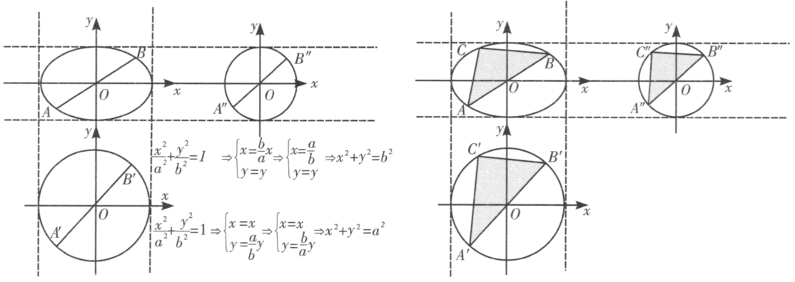
拉长短轴后点的坐标变化：$A\left(x_{0},y_{0}\right)→A^{'}\left(x_{0},\frac{a}{b}y_{0}\right)$，横坐标不变，纵坐标拉伸$\frac{a}{b}$倍．
斜率的变化：如图纵坐标拉伸了$\frac{a}{b}$倍，故$k^{'}=\frac{a}{b}k$，由于$k_{A^{'}C^{'}}⋅k_{B^{'}C^{'}}=-1$．
$k_{AC}⋅k_{BC}=\frac{b}{a}k_{A^{'}C^{'}}⋅\frac{b}{a}k_{B^{'}C^{'}}=-\frac{b^{2}}{a^{2}}$，$S_{△ABC}=\frac{b}{a}S_{△A^{'}B^{'}C^{'}}$（水平宽不变，铅锤高缩小）．
压缩长轴后点的坐标变化：$A\left(x_{0},y_{0}\right)→A^{'}\left(\frac{b}{a}x_{0},y_{0}\right)$，纵坐标不变，横坐标缩小$\frac{b}{a}$倍．
斜率的变化：如图横坐标缩小了$\frac{b}{a}$倍，故$k^{'}=\frac{a}{b}k$，由于$k_{A^{'}C^{'}}⋅k_{B^{'}C^{'}}=-1$．
$k_{AC}⋅k_{BC}=\frac{b}{a}k_{A^{'}C^{'}}⋅\frac{b}{a}k_{B^{'}C^{'}}=-\frac{b^{2}}{a^{2}}$，$S_{△ABC}=\frac{a}{b}S_{△A^{'}B^{'}C^{'}}$（水平宽扩大，铅垂高不变）．
仿射大法定理三：若点A，B是椭圆$\frac{x^{2}}{a^{2}}+\frac{y^{2}}{b^{2}}=1\left(a>b>0\right)$上的点，AB与椭圆长轴所在的直线的交点为N，在长轴上一定存在一个点M，当且仅当则$x_{M}⋅x_{N}=a^{2}$时，$∠AMN=∠BMN$，即长轴为角平分线；若点A，B是椭圆$\frac{x^{2}}{a^{2}}+\frac{y^{2}}{b^{2}}=1\left(a>b>0\right)$上的点，AB与椭圆短轴交点为N，在短轴上一定存在一个点M，当且仅当则$y_{M}⋅y_{N}=b^{2}$时，$∠AMN=∠BMN$，即短轴为角平分线．
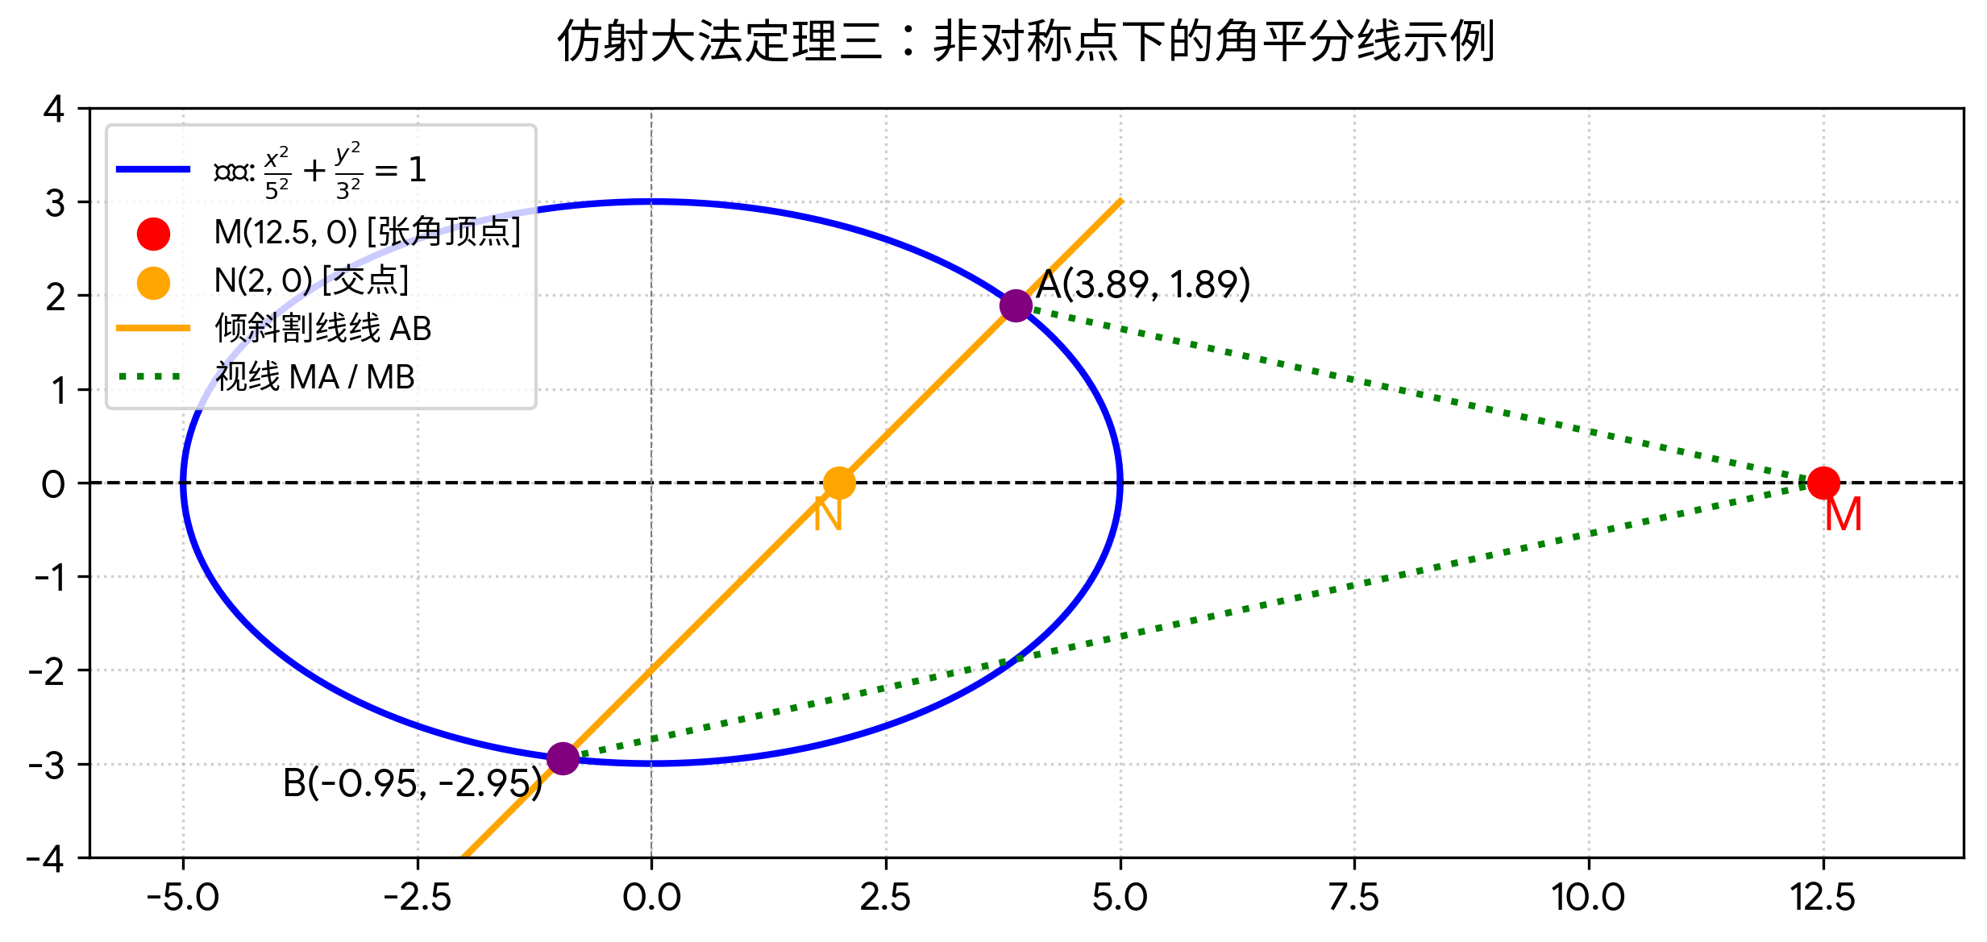
二、 必要性证明（若 k_{MA} + k_{MB} = 0，则 x_{M} · x_{N} = a²）
1. 方法一：仿射变换法
步骤 1：坐标拉伸
设仿射变换为：x' = x，y' = (a/b)y。将椭圆压成正圆 C: x'² + y'² = a²。
步骤 2：性质保持
由于 M 和 N 在 x 轴上（纵坐标为 0），变换后其坐标保持不变。仿射变换保持共线与斜率的线性比例关系，因此满足：k_{MA} + k_{MB} = 0 ⇔ k_{M'A'} + k_{M'B'} = 0。
步骤 3：参数化求解
在正圆 C 上，设 A'(a·cosα, a·sinα)，B'(a·cosβ, a·sinβ)。由圆的性质，割线 A'B' 方程为：x·cos((α+β)/2) + y·sin((α+β)/2) = a·cos((α-β)/2)。
将交点 N(x_{N}, 0) 代入得：
【关系式1】cos((α-β)/2) = (x_{N}/a) · cos((α+β)/2)
再由角平分线核心条件 k_{M'A'} + k_{M'B'} = 0 展开并利用和差化积公式化简可得：
【关系式2】cos((α-β)/2) = (a/x_{M}) · cos((α+β)/2)
步骤 4：联立消参
对比【关系式1】与【关系式2】，两边同除非零项 cos((α+β)/2) 即可直接导出：x_{N}/a = a/x_{M}，即 x_{M} · x_{N} = a²。
2. 方法二：代数坐标法
步骤 1：联立方程与韦达定理
设直线 AB 的方程为：x = my + x_{N}。代入椭圆方程并整理为关于 y 的一元二次方程：
(b²m² + a²)y² + 2b²mx_{N}y + b²(x_{N}² - a²) = 0。
由韦达定理可得：
y₁ + y₂ = -2b²mx_{N} / (b²m² + a²)
y₁y₂ = b²(x_{N}² - a²) / (b²m² + a²)
步骤 2：斜率逻辑转换
由 k_{MA} + k_{MB} = 0，代入坐标并通分去分母，将分子的各项展开整理为核心关系式：
2my₁y₂ + (x_{N} - x_{M})(y₁ + y₂) = 0
步骤 3：代入消元
将韦达定理的表达式代入核心关系式中，两边同乘分母并展开分子，约去非零公因式 2b²m 后，即可直接导出：x_{M} · x_{N} = a²。
三、 充分性证明（若 x_{M} · x_{N} = a²，则 k_{MA} + k_{MB} = 0）
步骤 1：构建目标因式
已知条件给定 x_{M} · x_{N} = a²，即满足 a² - x_{M}x_{N} = 0。我们需要验证斜率之和 k_{MA} + k_{MB} 是否严格为 0。
步骤 2：提取斜率和的分子表达式
同理，将直线 AB 的参数代入斜率和表达式并通分，其分子部分设为 S：
S = 2my₁y₂ + (x_{N} - x_{M})(y₁ + y₂)
步骤 3：代入韦达定理因式分解
将韦达定理的 y₁ + y₂ 和 y₁y₂ 表达式整体代入 S 中，提取出括号外的项：
S = [ 2mb² / (b²m² + a²) ] · [ (x_{N}² - a²) - x_{N}(x_{N} - x_{M}) ]
步骤 4：代入已知条件令分子归零
展开中括号内部进行化简：(x_{N}² - a²) - x_{N}² + x_{M}x_{N} = x_{M}x_{N} - a²。
因为已知条件为 x_{M}x_{N} - a² = 0，将其代入上式，立刻得到分子 S = 0 恒成立。
由此可逆推得出 k_{MA} + k_{MB} = 0，充分性顺利得证。
四、 证明方法综合对比
证明视角 | 必要性推导核心 | 充分性推导核心 | 方法特点
仿射变换法 | 利用正圆割线方程与和差化积公式双向联立消参。 | 逆向推导三角函数等式。 | 几何直观性强，计算量极小，充分展现仿射大法化繁为简的魅力。
代数坐标法 | 通过联立方程，由韦达定理直接导出数量关系。 | 将已知条件作为因式代入斜率和的分子式中，令其归零。 | 标准解析几何通用套路，逻辑极其严密，无任何思维死角。

仿射大法定理四：若以椭圆$\frac{x^{2}}{a^{2}}+\frac{y^{2}}{b^{2}}=1$的对称中心引出两条直线交椭圆于A，B两点，且$k_{OA}⋅k_{OB}=-\frac{b^{2}}{a^{2}}$，则经过仿射变换后$k_{OA^{'}}⋅k_{OB^{'}}=-1$，所以$S_{△AOB}$为定值．
仿射大法定理五：若椭圆方程$\frac{x^{2}}{a^{2}}+\frac{y^{2}}{b^{2}}=1$上三点A，B，M则满足①$k_{OA}⋅k_{OB}=-\frac{b^{2}}{a^{2}}$；②$S_{△AOB}=\frac{ab}{2}$；③$\vec{OM}=sinα\vec{OA}+cosα\vec{OB}\left[α∈\left(0,\frac{π}{2}\right)\right]$（α就是这里的Φ是参数角也叫离心角，不能取0°和90°是为了避免M与A和B重合），三者等价．
③讲解：M的轨迹就是①和②的弧AB，所以等价。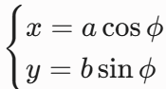，极角的取值范围很可能与90°不一样。
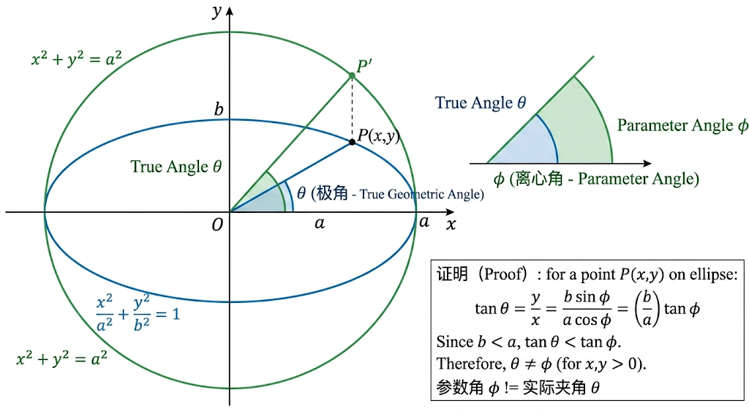
仿射大法定理六：中点弦问题，$k_{OP}⋅k_{AB}=-\frac{b^{2}}{a^{2}}$（P(x0,y0)是弦AB中点），中垂线问题$\frac{k_{OP}}{k_{MP}}=\frac{b^{2}}{a^{2}}$（用kop×kab=-1即可推出），且$x_{M}=\frac{c^{2}x_{0}}{a^{2}}y_{N}=-\frac{c^{2}y_{0}}{b^{2}}$．（M是AB的中垂线与x轴交点，N是AB中垂线与y轴交点）
严谨证明过程
1. 利用“点差法”求解弦 AB 的斜率
因为点 A(x₁, y₁) 和点 B(x₂, y₂) 均在椭圆上，故满足椭圆方程：
x₁² / a² + y₁² / b² = 1 ①
x₂² / a² + y₂² / b² = 1 ②
将①式与②式相减（即点差法经典操作），可得：
(x₁² - x₂²) / a² + (y₁² - y₂²) / b² = 0
利用平方差公式展开：
[(x₁ - x₂)(x₁ + x₂)] / a² + [(y₁ - y₂)(y₁ + y₂)] / b² = 0
将中点 P(x₀, y₀) 的特征关系 x₁ + x₂ = 2x₀ 和 y₁ + y₂ = 2y₀ 代入上式：
[(x₁ - x₂) · 2x₀] / a² + [(y₁ - y₂) · 2y₀] / b² = 0
两边同时约去常数 2，并进行移项变形，即可求得弦 AB 的斜率 k_AB：
(y₁ - y₂) / (x₁ - x₂) = - (b² · x₀) / (a² · y₀)
即：k_AB = - (b² · x₀) / (a² · y₀)
2. 建立中垂线 MP 的直线方程
由于中垂线 MP 垂直于弦 AB，根据两条直线垂直的斜率关系（k_MP · k_AB = -1），可求得中垂线 MP 的斜率 k_MP 为：
k_MP = - 1 / k_AB = (a² · y₀) / (b² · x₀)
已知中垂线 MP 过点 P(x₀, y₀)，利用点斜式可写出中垂线 MP 的直线方程：
y - y₀ = [ (a² · y₀) / (b² · x₀) ] · (x - x₀)
3. 求解与 x 轴的交点 M(x_M, 0)
令中垂线方程中的 y = 0，代入求解交点的横坐标 x_M：
0 - y₀ = [ (a² · y₀) / (b² · x₀) ] · (x_M - x₀)
在 y₀ ≠ 0 的条件下，两边同时约去 y₀：
-1 = [ a² / (b² · x₀) ] · (x_M - x₀)
去分母，将 (b² · x₀) 乘到左边：
- b² · x₀ = a² · (x_M - x₀)
- b² · x₀ = a² · x_M - a² · x₀
移项整理，将含有 x_M 的项孤立在等式一边：
a² · x_M = a² · x₀ - b² · x₀
a² · x_M = (a² - b²) · x₀
由于椭圆中满足基本关系式 a² - b² = c²，代入上式得：
a² · x_M = c² · x₀
两边同除以 a²，最终得出 x 轴交点的横坐标公式：
x_M = (c² / a²) · x₀
4. 求解与 y 轴的交点 N(0, y_N)
令中垂线方程中的 x = 0，代入求解交点的纵坐标 y_N：
y_N - y₀ = [ (a² · y₀) / (b² · x₀) ] · (0 - x₀)
简化右侧式子，约去 x₀：
y_N - y₀ = - (a² / b²) · y₀
将左侧的 -y₀ 移项至右侧：
y_N = y₀ - (a² / b²) · y₀
y_N = [ 1 - (a² / b²) ] · y₀
y_N = [ (b² - a²) / b² ] · y₀
因为 a² - b² = c²，所以 b² - a² = -c²，代入上式最终得出 y 轴交点的纵坐标公式：
y_N = - (c² / b²) · y₀
四、 结论与总结
通过严密且具有规律性的代数推导，我们成功证明了“仿射大法定理六”中的核心交点公式。这两个公式在结构上呈现出极佳的对称美感。在解析几何的综合大题中，借助此结论能够直接跨过繁琐的联立联立方程与直线方程推导，实现对中垂线轴交点坐标的直接秒杀，有效提升解题效率与准确度。

拓展1：椭圆内接$△ABC$中，若原点O为重心，则仿射后一定得到$△OB^{'}C^{'}$为$120°$的等腰三角形；$△A^{'}B^{'}C^{'}$为等边三角形．
拓展2：椭圆内接的平行四边形OAPB（A、P、B）在椭圆上，则仿射后一定得到菱形$OA^{'}P^{'}B^{'}$．
证明：设直线与椭圆C：$\frac{x^{2}}{a^{2}}+\frac{y^{2}}{b^{2}}=1\left(a>b>0\right)$交于A、B两点，$P\left(x_{0},y_{0}\right)$为其中点，AB的中垂线交x轴于M，交y轴于N；
$\{\begin{aligned}k_{OP}=\frac{b}{a}k_{OP^{'}},k_{AB}=\frac{b}{a}k_{A^{'}B^{'}} \\ k_{OP^{'}}⋅k_{A^{'}B^{'}}=-1\end{aligned} ⇒k_{OPkA}B=-\frac{b^{2}}{a^{2}}$；
$\{\begin{aligned}k_{MP}⋅k_{AB}=-1 \\ k_{OP}⋅k_{AB}=-\frac{b^{2}}{a^{2}}\end{aligned} ⇒\frac{k_{OP}}{k_{MP}}=\frac{b^{2}}{a^{2}}⇒\frac{y_{0}}{x_{0}}=\frac{b^{2}}{a^{2}}\frac{y_{0}}{x_{0}-x_{M}}=\frac{b^{2}}{a^{2}}\frac{y_{0}-y_{N}}{x_{0}}$，故$x_{M}=\frac{c^{2}x_{0}}{a^{2}}$，$y_{N}=-\frac{c^{2}y_{0}}{b^{2}}$．
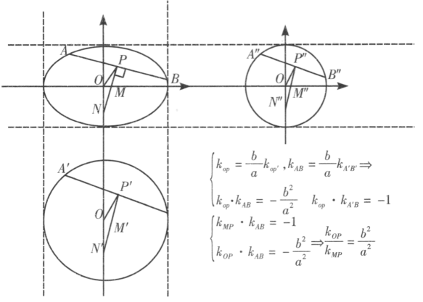
仿射大法定理七：定比分点的比值不变性原理，$λ=\frac{\vec{AC}}{\vec{CB}}=\frac{\vec{A^{'}C^{'}}}{\vec{C^{'}B^{'}}}=\frac{\vec{A^{″}C^{″}}}{\vec{C^{″}B^{″}}}=\frac{x_{C}-x_{A}}{x_{B}-x_{C}}=\frac{y_{C}-y_{A}}{y_{B}-y_{C}}$；
仿射大法定理八：弦长公式的转化，纵向拉伸并不改变横向的性质，设$A\left(x_{1},y_{1}\right)$，$B\left(x_{2},y_{2}\right)$，则$AB=\sqrt{1+k^{2}}\left|x_{1}-x_{2}\right|⇒A^{'}B^{'}=\sqrt{1+{k^{'}}^{2}}\left|x_{1}-x_{2}\right|=\sqrt{1+{\left(\frac{a}{b}\right)}^{2}k^{2}}\left|x_{1}-x_{2}\right|$，即$\frac{AB}{A^{'}B^{'}}=\frac{\sqrt{1+k^{2}}}{\sqrt{1+{\left(\frac{a}{b}\right)}^{2}k^{2}}}$．
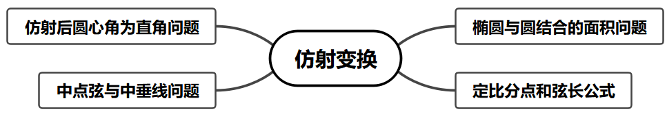
【典例1】知直线l与椭圆C：$\frac{x^{2}}{3}+\frac{y^{2}}{2}=1$交于$P\left(x_{1},y_{1}\right)$，$Q\left(x_{2},y_{2}\right)$两不同点，且$△OPQ$的面积$S_{△OPQ}=\frac{\sqrt{6}}{2}$，其中O为坐标原点．
（1）证明：$x_{1}^{2}+x_{2}^{2}$和$y_{1}^{2}+y_{2}^{2}$均为定值；
（2）设线段PQ的中点为M，求$\left|OM\right|⋅\left|PQ\right|$的最大值；
（3）椭圆C上是否存在点D，E，G，使得$S_{△ODE}=S_{△ODC}=S_{△OEC}=\frac{\sqrt{6}}{2}$？若存在，判断$△DEG$的形状；若不存在，请说明理由．
【大招指引】（1）利用$\{\begin{aligned}x^{'}=x \\ y^{'}=\frac{\sqrt{3}}{2}y\end{aligned}$进行仿射变换，将问题转化为圆的问题，再利用$\frac{S^{'}}{S}=\frac{a}{b}$进行求解；（2）利用极化恒等式进行求解；（3）利用（1）结论进行判定．
【解析】（1）作$\{\begin{aligned}x^{'}=x \\ y^{'}=\frac{\sqrt{3}}{2}y\end{aligned} ⇒\{\begin{aligned}x=x^{'} \\ y=\frac{\sqrt{2}}{3}y^{'}\end{aligned} ⇒{x^{'}}^{2}+{y^{'}}^{2}=3$，
则$S_{△OPQ}=\frac{\sqrt{2}}{\sqrt{3}}S_{△OPQ}=\frac{\sqrt{6}}{2}⇒S_{△OPQ}=\frac{3}{2}=$ $\frac{1}{2}\left|OP^{'}\right|\left|OQ^{'}\right|sin∠P^{'}OQ^{'}$，
所以$∠P^{'}OQ^{'}=90°$，根据三角形全等的判定定理$△P^{'}AO≌△OBQ^{'}$，
所以$\left|x_{1}\right|=\left|{y^{'}}_{2}\right|$，$\left|x_{2}\right|=\left|{y^{'}}_{1}\right|$，又$x_{1}^{2}+{y^{'}}_{1}^{2}=x_{2}^{2}+{y^{'}}_{2}^{2}=3$，所以$x_{1}^{2}+x_{2}^{2}={y^{'}}_{1}^{2}+{y^{'}}_{2}^{2}=3$，
即$y_{1}^{2}+y_{2}^{2}=\frac{2}{3}\left({y^{'}}_{1}^{2}+{y^{'}}_{2}^{2}\right)=2$；
（2）根据极化恒等式${\left(\frac{\vec{a}+\vec{b}}{2}\right)}^{2}+{\left(\frac{\vec{a}-\vec{b}}{2}\right)}^{2}=\frac{\vec{a^{2}}+\vec{b^{2}}}{2}$，
故${\left|OM\right|}^{2}+{\left|PM\right|}^{2}=\frac{{\left|OP\right|}^{2}+|OQ|^{2}}{2}=\frac{5}{2}≥2\left|OM\right|\left|PM\right|=\left|OM\right|\left|PQ\right|$，
当且仅当$\left|OM\right|=\left|PM\right|$时等号成立；
（3）若$S_{△ODE}=S_{△ODG}=S_{△OEG}=\frac{\sqrt{6}}{2}$，则$S_{△OD^{'}E^{'}}=S_{△OD^{'}G^{'}}=S_{△OE^{'}G^{'}}=\frac{3}{2}$，
所以$∠D^{'}OE^{'}=∠D^{'}OG^{'}=∠G^{'}OE^{'}=90°$，矛盾，显然不存在三点．
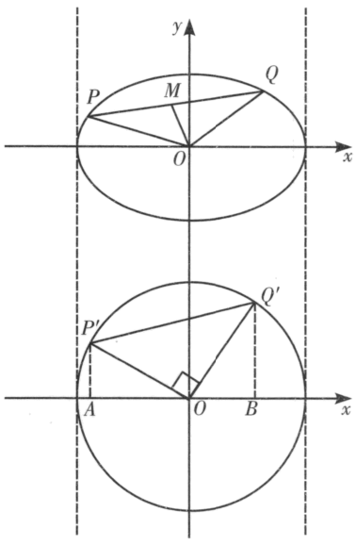
【题后反思】本题通过拉伸短轴，使椭圆问题转化为以长轴为直径的圆，这是解决本题的关键．
【温馨提醒】通过仿射大法将椭圆拉伸或压缩为圆，再利用圆的有关知识进行求解，但要注意变换后面积、斜率的变换情况．
【举一反三】
1．已知椭圆$C:\frac{x^{2}}{a^{2}}+\frac{y^{2}}{b^{2}}=1\left(a>b>0\right)$经过点$\left(\frac{6}{5},\frac{4}{5}\right)$，其离心率为$\frac{\sqrt{3}}{2}$，设$A$，$B$，$M$是椭圆$C$上的三点，且满足$\overset{⃗}{OM}=cosα\overset{⃗}{OA}+sinα\overset{⃗}{OB,}α∈\left(0,\frac{\text{π}}{2}\right)$，其中$O$为坐标原点．
(1)求椭圆的标准方程；
(2)证明：$△OAB$的面积是一个常数．
【答案】(1)$\frac{x^{2}}{4}+y^{2}=1$；
(2)证明见解析
【难度】0.65
【知识点】根据椭圆过的点求标准方程、根据离心率求椭圆的标准方程、椭圆中三角形（四边形）的面积、椭圆中的定值问题
【分析】（1）由离心率及过点坐标得到方程组，解得$a$、$b$、$c$，即可得到椭圆方程；
（2）通过反射变换将椭圆变成圆，由$\vec{OM^{'}}=cosα\vec{OA^{'}}+sinα\vec{OB^{'}}$及数量积的运算律得到$\vec{OA^{'}}⋅\vec{OB^{'}}=0$，从而求出$S_{△A^{'}OB^{'}}$，即可得到$S_{△AOB}$，即可得证.
【详解】（1）依题意可得$\{\begin{aligned}\frac{36}{25a^{2}}+\frac{16}{25b^{2}}=1 \\ e=\frac{c}{a}=\frac{\sqrt{3}}{2} \\ c^{2}=a^{2}-b^{2}\end{aligned}$，解得$\{\begin{aligned}a=2 \\ b=1 \\ c=\sqrt{3}\end{aligned}$，
所以椭圆的标准方程为$\frac{x^{2}}{4}+y^{2}=1$.
（2）令$\{\begin{aligned}x^{'}=x \\ y^{'}=2y\end{aligned} ⇒\{\begin{aligned}x=x^{'} \\ y=\frac{1}{2}y^{'}\end{aligned}$，所以$C^{'}:$ ${x^{'}}^{2}+{y^{'}}^{2}=4$，
设$A^{'}$，$B^{'}$，$M^{'}$是圆$C^{'}$上的三点，且$\vec{OM^{'}}=cosα\vec{OA^{'}}+sinα\vec{OB^{'}}$，$α∈\left(0,\frac{\text{π}}{2}\right)$，
所以${\left|\vec{OM^{'}}\right|}^{2}=4=\cos^{2}α{\left|\vec{OA^{'}}\right|}^{2}+\sin^{2}α{\left|\vec{OB^{'}}\right|}^{2}+2cosαsinα\vec{OA^{'}}⋅\vec{OB^{'}}$
$=4+\vec{OA^{'}}⋅\vec{OB^{'}}sin2α$，
所以$\vec{OA^{'}}⋅\vec{OB^{'}}=0$，所以$S_{△A^{'}OB^{'}}=\frac{1}{2}×2×2sin90°=2=2S_{△AOB}$，
所以$S_{△AOB}=1$，即$△OAB$的面积是一个常数$1$．
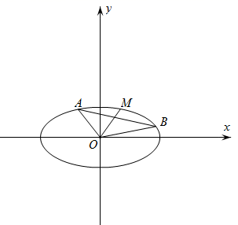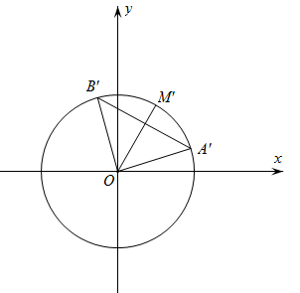
法二：设$A\left(x_{1},y_{1}\right)$，$B\left(x_{2},y_{2}\right)$，$M(m,n)$，
可得$x_{1}^{2}+4y_{1}^{2}=4$，$x_{2}^{2}+4y_{2}^{2}=4$，$m^{2}+4n^{2}=4$，
由$\vec{OM}=cosα\vec{OA}+sinα\vec{OB}\left[α∈\left(0,\frac{\text{π}}{2}\right)\right]$，
可得$\left(m,n\right)=cosα\left(x_{1},y_{1}\right)+sinα\left(x_{2},y_{2}\right)$，
即有$m=cosαx_{1}+sinαx_{2}$，$n=cosαy_{1}+sinαy_{2}$，
可得$m^{2}+4n^{2}$
$$=\cos^{2}α(x_{1}^{2}+4y_{1}^{2})+\sin^{2}α(x_{2}^{2}+4y_{2}^{2})+$$
$$2cosαsinα(x_{1}x_{2}+4y_{1}y_{2})$$
$=4\cos^{2}α+4\sin^{2}α+sin2α(x_{1}x_{2}+4y_{1}y_{2})$，
即有$sin2α(x_{1}x_{2}+4y_{1}y_{2})=0$，由$α∈\left(0,\frac{\text{π}}{2}\right)$，
可得$x_{1}x_{2}+4y_{1}y_{2}=0$，
又$S_{△ABO}=\frac{1}{2}\left|OA\right|\left|OB\right|sin∠AOB$
$$=\frac{1}{2}\sqrt{{\left|OA\right|}^{2}⋅{\left|OB\right|}^{2}-{\left(\left|OA\right|⋅\left|OB\right|cos∠AOB\right)}^{2}}$$
$=\frac{1}{2}\sqrt{(x_{1}^{2}+y_{1}^{2})(x_{2}^{2}+y_{2}^{2})-{\left(x_{1}x_{2}+y_{1}y_{2}\right)}^{2}}=\frac{1}{2}\left|x_{1}y_{2}-x_{2}y_{1}\right|$，
由$\{\begin{aligned}x_{1}=2cosβ \\ y_{1}=sinβ\end{aligned}$，$\{\begin{aligned}x_{2}=2cosγ \\ y_{2}=sinγ\end{aligned}$，且$x_{1}x_{2}+4y_{1}y_{2}=0$，
即为$4(cosβcosγ+sinβsinγ)=0$，即$cos(β-γ)=0$，
又$S_{△ABO}=\frac{1}{2}\left|x_{1}y_{2}-x_{2}y_{1}\right|$
$=\frac{1}{2}\left|2cosβsinγ-2cosγsinβ\right|=\left|sin\left(β-γ\right)\right|=1$．
则$△OAB$的面积是一个常数1．
【典例2】如图，已知椭圆C：$9x^{2}+y^{2}=m^{2}\left(m>0\right)$，直线l不过原点O且不平行于坐标轴，l与C有两个交点A，B，线段AB的中点为M．
（1）证明：直线OM的斜率与l的斜率的乘积为定值；
（2）若l过点$\left(\frac{m}{3},m\right)$，延长线段OM与C交于点P，四边形OAPB能否为平行四边形？若能，求此时l的斜率；若不能，说明理由．
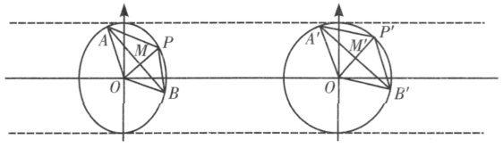
【大招指引】（1）通过$\{\begin{aligned}x^{'}=3x \\ y^{'}=y\end{aligned}$进行仿射变换，再求其斜率以及斜率之积；（2）先判定四边形$OA^{'}P^{'}B^{'}$能为菱形，再利用圆心到直线的距离求出$k^{'}=\frac{4±\sqrt{7}}{3}$，进而得到$k=4±\sqrt{7}$．
【解析】（1）作$\{\begin{aligned}x^{'}=3x \\ y^{'}=y\end{aligned} ⇒\{\begin{aligned}x=\frac{x^{'}}{3} \\ y=y^{'}\end{aligned} ⇒{x^{'}}^{2}+{y^{'}}^{2}=m^{2}$，$k_{AB}=3k_{A^{'}B^{'}}$，$k_{OM}=3k_{OM^{'}}$，、由于$k_{A^{'}B^{'}}k_{OP^{'}}=-1$，故$k_{OM}⋅k_{AB}=-9$；
（2）四边形OAPB能为平行四边形．且直线l过点$\left(\frac{m}{3},m\right)$，故四边形$OA^{'}P^{'}B^{'}$能为菱形．且直线$l^{'}$过点$\left(m,m\right)$，设$A^{'}B^{'}$方程为$y-m=k^{'}\left(x-m\right)$，圆心到直线$A^{'}B^{'}$距离为$\frac{m}{2}=\frac{\left|\left(1-k^{'}\right)m\right|}{\sqrt{1+{k^{'}}^{2}}}$，故$k^{'}=\frac{4±\sqrt{7}}{3}$，则$k=4±\sqrt{7}$．
【题后反思】本题考查斜率的变换，要牢记横坐标缩小了$\frac{b}{a}$倍，故$k^{'}=\frac{a}{b}k$．
【温馨提醒】在考虑仿射前后斜率的变化情况，要注意是横坐标变换还是纵坐标变换．
【举一反三】
2．已知椭圆$\frac{x^{2}}{2}+y^{2}=1$上两个不同的点$A$，$B$关于直线$y=mx+\frac{1}{2}$对称．
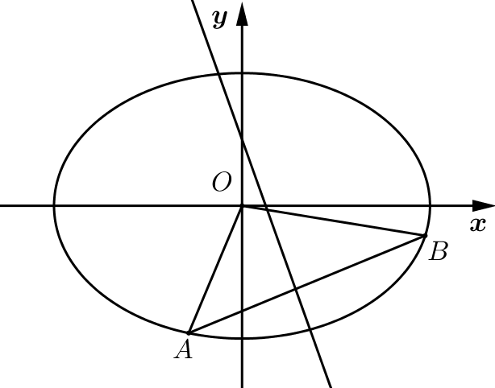
（1）求实数$m$的取值范围；
（2）求$ΔAOB$面积的最大值（$O$为坐标原点）．
【答案】（1）$m<-\frac{\sqrt{6}}{3}$或$m>\frac{\sqrt{6}}{3}$；（2）$\frac{\sqrt{2}}{2}$.
【难度】0.4
【知识点】椭圆中三角形（四边形）的面积、求椭圆中的参数及范围、求椭圆中的最值问题
【详解】（1）可设直线AB的方程为$y=-\frac{1}{m}x+b$，从而可知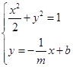有两个不同
的解，再由$AB$中点也在直线上，即可得到关于$m$的不等式，从而求解；（2）令$t=\frac{1}{m}$，可
将$ΔAOB$表示为$t$的函数，从而将问题等价转化为在给定范围上求函数的最值，从而求解.
试题解析：（1）由题意知$m≠0$，可设直线AB的方程为$y=-\frac{1}{m}x+b$，由，
消去$y$，得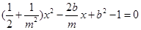，∵直线$y=-\frac{1}{m}x+b$与椭圆$\frac{x^{2}}{2}+y^{2}=1$有两
个不同的交点，∴$Δ=-2b^{2}+2+\frac{4}{m^{2}}>0$，①，将AB中点$M(\frac{2mb}{m^{2}+2},\frac{m^{2}b}{m^{2}+2})$代入直线
方程$y=mx+\frac{1}{2}$解得$b=-\frac{m^{2}+2}{2m^{2}}$，②．由①②得$m<-\frac{\sqrt{6}}{3}$或$m>\frac{\sqrt{6}}{3}$；（2）令
$t=\frac{1}{m}∈(-\frac{\sqrt{6}}{2},0)∪(0,\frac{\sqrt{6}}{2})$，则$|AB|=\sqrt{t^{2}+1}⋅\frac{\sqrt{-2t^{4}+2t^{2}+\frac{3}{2}}}{t^{2}+\frac{1}{2}}$，且O到直线AB
的距离为$d=\frac{t^{2}+\frac{1}{2}}{\sqrt{t^{2}+1}}$，设$ΔAOB$的面积为$S(t)$，
∴$S(t)=\frac{1}{2}|AB|⋅d=\frac{1}{2}\sqrt{-2{(t^{2}-\frac{1}{2})}^{2}+2}≤\frac{\sqrt{2}}{2}$，当且仅当$t^{2}=\frac{1}{2}$时，等号成立，故$ΔAOB$
面积的最大值为$\frac{\sqrt{2}}{2}$.
考点：1.直线与椭圆的位置关系；2.点到直线距离公式；3.求函数的最值.

【典例3】已知椭圆C：$\frac{x^{2}}{a^{2}}+\frac{y^{2}}{b^{2}}=1\left(a>b>0\right)$的右焦点为$\left(\sqrt{2},0\right)$，离心率为$\frac{\sqrt{6}}{3}$．
（1）求椭圆C的方程；
（2）若直线l与椭圆C相交于A，B两点，且以AB为直径的圆经过原点O，求证：点O到直线AB的距离为定值；
（3）在（2）的条件下，求$△OAB$面积的最大值．
【大招指引】（1）利用$c=\sqrt{2}$和$\frac{c}{a}=\frac{\sqrt{6}}{3}$求解即可；（2）利用椭圆的极坐标进行求解；（3）利用$\{\begin{aligned}x=x^{'} \\ \sqrt{3}y=y^{'}\end{aligned}$拉伸，利用$S_{△A^{'}OB^{'}}=\sqrt{3}S_{△AOB}$和平面几何知识进行求解．
【解析】 （1）椭圆C的方程为$\frac{x^{2}}{3}+y^{2}=1$；
（2）证明：令$\{\begin{aligned}x_{1}=ρ_{1}cosθ \\ y_{1}=ρ_{1}sinθ\end{aligned}$；$\{\begin{aligned}x_{2}=ρ_{2}cos\left(θ+\frac{π}{2}\right)=-ρ_{2}sinθ \\ y_{2}=ρ_{2}sin\left(θ+\frac{π}{2}\right)=ρ_{2}cosθ\end{aligned}$，
$\frac{ρ^{2}\cos^{2}θ}{3}+ρ^{2}\sin^{2}θ=1⇒\frac{1}{ρ^{2}}=\frac{\cos^{2}θ}{3}+\sin^{2}θ⇒\frac{1}{ρ_{1}^{2}}+\frac{1}{ρ_{2}^{2}}=\frac{ρ_{1}^{2}+ρ_{2}^{2}}{ρ_{1}^{2}ρ_{2}^{2}}=\frac{1}{d^{2}}=$ $\frac{\cos^{2}θ}{3}+\sin^{2}θ+\frac{\sin^{2}θ}{3}+\cos^{2}θ=\frac{4}{3}⇒d=\frac{\sqrt{3}}{2}$；
（3）$\frac{x^{2}}{3}+y^{2}=1$，${x^{'}}^{2}+{y^{'}}^{2}=\frac{3}{4}$，令$\{\begin{aligned}x=x^{'} \\ \sqrt{3}y=y^{'}\end{aligned} ⇒\{\begin{aligned}{x^{'}}^{2}+{y^{'}}^{2}=3 \\ {x^{'}}^{2}+\frac{{y^{'}}^{2}}{3}=\frac{3}{4}\end{aligned}$，
拉伸后可知，$S_{△A^{'}OB^{'}}=\sqrt{3}S_{△AOB}$，根据几何性质可知，
当$A^{'}B^{'}$平行于x轴时，$∠A^{'}OB^{'}=60°$，当$A^{'}B^{'}$平行于y轴时，$∠A^{'}OB^{'}=120°$，
故$60°≤∠A^{'}OB^{'}≤120°$，当$∠A^{'}OB^{'}=90°$时，最大面积为：
$S_{△A^{'}OB^{'}}=\frac{1}{2}\sqrt{3}⋅\sqrt{3^{'}}sin90°=\frac{3}{2}$，$S_{△AOB}=\frac{\sqrt{3}}{3}S_{△A^{'}OB^{'}}=\frac{\sqrt{3}}{2}$．
【题后反思】本题第（3）问利用仿射变换前后三角形面积的变换情况．
【温馨提醒】若椭圆内含有圆与直线相切，如图直线AB与圆相切于P，交椭圆$\frac{x^{2}}{a^{2}}+\frac{y^{2}}{b^{2}}=1$于点A，B，
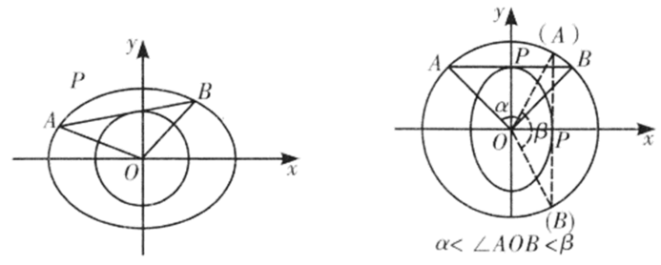
首先进行仿射变换：$\{\begin{aligned}x^{2}+y^{2}=r^{2} \\ \frac{x^{2}}{a^{2}}+\frac{y^{2}}{b^{2}}=1\end{aligned}$令$\{\begin{aligned}x=x^{'} \\ y=\frac{a}{b}y^{'}\end{aligned} ⇒\{\begin{aligned}{x^{'}}^{2}+{y^{'}}^{2}=a^{2} \\ {x^{'}}^{2}+\frac{b^{2}{y^{'}}^{2}}{a^{2}}=r^{2}\end{aligned}$，拉伸后可知，$S_{△AOB}=\frac{b}{a}S_{△A^{'}OB^{'}}$，故当$S_{△A^{'}OB^{'}}=\frac{1}{2}a^{2}sin∠A^{'}OB^{'}$最大时，$∠A^{'}OB^{'}=90°$，关键在于看$∠A^{'}OB^{'}$的取值范围；根据几何性质，$A^{'}B^{'}$平行于x轴时，$∠A^{'}OB^{'}=α$最小，$A^{'}B^{'}$平行于轴y时，$∠A^{'}OB^{'}=β$最大．
【举一反三】
3．在平面直角坐标系$xOy$中，椭圆C过点$(\sqrt{3},\frac{1}{2})$，焦点$F_{1}(-\sqrt{3},0),F_{2}(\sqrt{3},0)$，圆O的直径为$F_{1}F_{2}$．
（1）求椭圆C及圆O的方程；
（2）设直线l与圆O相切于第一象限内的点P．
①若直线l与椭圆C有且只有一个公共点，求点P的坐标；
②直线l与椭圆C交于$A,B$两点．若$△OAB$的面积为$\frac{2\sqrt{6}}{7}$，求直线l的方程．
【答案】（1）$\frac{x^{2}}{4}+y^{2}=1$，$x^{2}+y^{2}=3$；（2）①$\text{(}\sqrt{2},1\text{)}$；②$y=-\sqrt{5}x+3\sqrt{2}$．
【难度】0.65
【知识点】由圆心（或半径）求圆的方程、根据a、b、c求椭圆标准方程、椭圆中三角形（四边形）的面积
【分析】（1）根据条件易得圆的半径，即得圆的标准方程，再根据点在椭圆上，解方程组可得a,b，即得椭圆方程；
（2）方法一：①先根据直线与圆相切得一方程，再根据直线与椭圆相切得另一方程，解方程组可得切点坐标；②先根据三角形面积得三角形底边边长，再结合①中方程组，利用求根公式以及两点间距离公式，列方程，解得切点坐标，即得直线方程.
【详解】（1）因为椭圆C的焦点为$F_{1}\left(-\sqrt{3},0\right),F_{2}\text{(}\sqrt{3},0\text{)}$，
可设椭圆C的方程为$\frac{x^{2}}{a^{2}}+\frac{y^{2}}{b^{2}}=1(a>b>0)$．又点$\left(\sqrt{3},\frac{1}{2}\right)$在椭圆C上，
所以$\{\begin{aligned}\frac{3}{a^{2}}+\frac{1}{4b^{2}}=1, \\ a^{2}-b^{2}=3,\end{aligned}$，解得$\{\begin{aligned}a^{2}=4, \\ b^{2}=1,\end{aligned}$
因此，椭圆C的方程为$\frac{x^{2}}{4}+y^{2}=1$．
因为圆O的直径为$F_{1}F_{2}$，所以其方程为$x^{2}+y^{2}=3$．
（2）［方法一］：【通性通法】代数法硬算
①设直线l与圆O相切于$P\left(x_{0},y_{0}\right)(x_{0}>0,y_{0}>0)$，则${x_{0}}^{2}+{y_{0}}^{2}=3$，
所以直线l的方程为$y=-\frac{x_{0}}{y_{0}}\left(x-x_{0}\right)+y_{0}$，即$y=-\frac{x_{0}}{y_{0}}x+\frac{3}{y_{0}}$．
由$\{\begin{aligned}\frac{x^{2}}{4}+y^{2}=1 \\ y=-\frac{x_{0}}{y_{0}}x+\frac{3}{y_{0}}\end{aligned}$，消去y，得$\left(4{x_{0}}^{2}+{y_{0}}^{2}\right)x^{2}-24x_{0}x+36-4{y_{0}}^{2}=0$（*），
因为直线l与椭圆C有且只有一个公共点，
所以$Δ={\left(-24x_{0}\right)}^{2}-4\left(4{x_{0}}^{2}+{y_{0}}^{2}\right)\left(36-4{y_{0}}^{2}\right)=48{y_{0}}^{2}\left({x_{0}}^{2}-2\right)=0$．
因为$x_{0},y_{0}>0$，所以$x_{0}=\sqrt{2},y_{0}=1$，因此，点P的坐标为$\text{(}\sqrt{2},1\text{)}$．
②因为三角形OAB的面积为$\frac{2\sqrt{6}}{7}$，所以$\frac{1}{2}\left|AB\right|⋅\left|OP\right|=\frac{2\sqrt{6}}{7}$，从而$\left|AB\right|=\frac{4\sqrt{2}}{7}$．
设$A\left(x_{1},y_{1}\right),B\left(x_{2},y_{2}\right)$，由（*）得$x_{1,2}=\frac{24x_{0}±\sqrt{48{y_{0}}^{2}\left({x_{0}}^{2}-2\right)}}{2\left(4{x_{0}}^{2}+{y_{0}}^{2}\right)}$，
所以$AB^{2}={\left(x_{1}-x_{2}\right)}^{2}+{\left(y_{1}-y_{2}\right)}^{2}$ $=\left(1+\frac{{x_{0}}^{2}}{{y_{0}}^{2}}\right)⋅\frac{48{y_{0}}^{2}\left({x_{0}}^{2}-2\right)}{{\left(4{x_{0}}^{2}+{y_{0}}^{2}\right)}^{2}}$．
因为${x_{0}}^{2}+{y_{0}}^{2}=3$，所以${\left|AB\right|}^{2}=\frac{16\left({x_{0}}^{2}-2\right)}{{\left({x_{0}}^{2}+1\right)}^{2}}=\frac{32}{49}$，即$2{x_{0}}^{4}-45{x_{0}}^{2}+100=0$，
解得${x_{0}}^{2}=\frac{5}{2}({x_{0}}^{2}=20$舍去），则${y_{0}}^{2}=\frac{1}{2}$，因此P的坐标为$\left(\frac{\sqrt{10}}{2},\frac{\sqrt{2}}{2}\right)$．
综上，直线l的方程为$y=-\sqrt{5}x+3\sqrt{2}$．
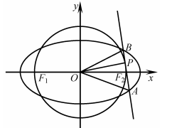［方法二］： 圆的参数方程的应用
设P点坐标为$(\sqrt{3}cosα,\sqrt{3}sinα),α∈\left(0,\frac{\text{π}}{2}\right)$．
因为原点到直线$xcosα+ysinα=\sqrt{3}$的距离$d=\frac{\sqrt{3}}{\sqrt{\cos^{2}α+\sin^{2}α}}=\sqrt{3}=r$，所以与圆O切于点P的直线l的方程为$xcosα+ysinα=\sqrt{3}$．
由$\{\begin{aligned}xcosα+ysinα=\sqrt{3}, \\ \frac{x^{2}}{4}+y^{2}=1,\end{aligned}$消去y，得$\left(1+3\cos^{2}α\right)x^{2}-(8\sqrt{3}cosα)x+\left(12-4\sin^{2}α\right)=0$．
①因为直线l与椭圆相切，所以$\text{Δ}=-16⋅\left(\cos^{2}α-2\right)\left(3\cos^{2}α-2\right)=0$．
因为$α∈\left(0,\frac{\text{π}}{2}\right)$，所以$cosα∈(0,1)$，故$cosα=\frac{\sqrt{6}}{3}$，$sinα=\frac{\sqrt{3}}{3}$．
所以，P点坐标为$(\sqrt{2},1)$．
②因为直线$l:xcosα+ysinα=\sqrt{3}$与圆O相切，所以$△OAB$中边$AB$上的高$\sqrt{3}=r$，因为$△OAB$的面积为$\frac{2\sqrt{6}}{7}$，所以$|AB|=\frac{4}{7}\sqrt{2}$．
设$A\left(x_{1},y_{1}\right),B\left(x_{2},y_{2}\right)$，由①知
$$x_{1}+x_{2}=\frac{8\sqrt{3}cosα}{1+3\cos^{2}α},x_{1}x_{2}=\frac{12-4\sin^{2}α}{1+3\cos^{2}α}=\frac{8+4\cos^{2}α}{1+3\cos^{2}α}$$
$|AB|=\frac{4}{7}\sqrt{2}=\sqrt{1+\frac{\cos^{2}α}{\sin^{2}α}}⋅\sqrt{{\left(x_{1}+x_{2}\right)}^{2}-4x_{1}x_{2}}=$ $\sqrt{1+\frac{\cos^{2}α}{\sin^{2}α}}⋅\sqrt{{\left(\frac{8\sqrt{3}cosα}{1+3\cos^{2}α}\right)}^{2}-4\left(\frac{8+4\cos^{2}α}{1+3\cos^{2}α}\right)}$，
即$18\cos^{6}α-153\cos^{4}α+235\cos^{2}α-100=0$，
即$\left(6\cos^{2}α-5\right)\left(\cos^{2}α-1\right)\left(3\cos^{2}α-20\right)=0$．
因为$α∈\left(0,\frac{\text{π}}{2}\right)$，所以$cosα∈(0,1)$，故$\cos^{2}α=\frac{5}{6}$，所以$cosα=\sqrt{\frac{5}{6}},sinα=\sqrt{\frac{1}{6}}$．
所以直线l的方程为$y=-\sqrt{5}x+3\sqrt{2}$．
［方法三］：直线参数方程与圆的参数方程的应用
设P点坐标为$(\sqrt{3}cosα,\sqrt{3}sinα),α∈\left(0,\frac{\text{π}}{2}\right)$，则与圆O切于点P的直线l的参数方程为：$\{\begin{aligned}x=\sqrt{3}cosα+tcos\left(α+\frac{\text{π}}{2}\right) \\ y=\sqrt{3}sinα+tsin\left(α+\frac{\text{π}}{2}\right)\end{aligned}$（t为参数），
即$\{\begin{aligned}x=\sqrt{3}cosα-tsinα \\ y=\sqrt{3}sinα+tcosα\end{aligned}$（t为参数）．
代入$\frac{x^{2}}{4}+y^{2}=1$，得关于t的一元二次方程$\left(1+3\cos^{2}α\right)t^{2}+(6\sqrt{3}sinαcosα)t+\left(8-9\cos^{2}α\right)=0$．
①因为直线l与椭圆相切，所以，$\text{Δ}={(6\sqrt{3}sinαcosα)}^{2}-4\left(1+3\cos^{2}α\right)\left(8-9\cos^{2}α\right)=0$，
因为$α∈\left(0,\frac{\text{π}}{2}\right)$，所以$cosα∈(0,1)$，故$cosα=\frac{\sqrt{6}}{3}$，$sinα=\frac{\sqrt{3}}{3}$．
所以，P点坐标为$(\sqrt{2},1)$．
②同方法二，略．
【整体点评】（2）方法一：①直接利用直线与圆的位置关系，直线与椭圆的位置关系代数法硬算，即可解出点$P$的坐标；②根据三角形面积公式，利用弦长公式可求出点$P$的坐标，是该题的通性通法；
方法二：①利用圆的参数方程设出点$(\sqrt{3}cosα,\sqrt{3}sinα)$，进而表示出直线方程，根据直线与椭圆的位置关系解出点$P$的坐标；②根据三角形面积公式，利用弦长公式可求出点$P$的坐标；
方法三：①利用圆的参数方程设出点$(\sqrt{3}cosα,\sqrt{3}sinα)$，将直线的参数方程表示出来，根据直线与椭圆的位置关系解出点$P$的坐标；②根据三角形面积公式，利用弦长公式可求出点$P$的坐标．
【典例4】椭圆C：$\frac{x^{2}}{a^{2}}+\frac{y^{2}}{b^{2}}=1\left(a>b>0\right)$，作直线l交椭圆于P，Q两点．M为线段PQ的中点，O为坐标原点，设直线l的斜率为$k_{1}$，直线OM的斜率为$k_{2}$，$k_{1}⋅k_{2}=-\frac{2}{3}$．
（1）求椭圆C的离心率；
（2）设直线l与x轴交于点$D\left(-5,0\right)$，且满足$\vec{DP}=2\vec{DQ}$，当$△OPQ$的面积最大时，求椭圆C的方程．
【大招指引】（1）利用仿射大法原理一的结论进行求解；（2）利用$\{\begin{aligned}x=x^{'} \\ y=\frac{a}{b}y^{'}\end{aligned}$进行仿射变换，使其变换为直线和圆的位置关系，进而利用比值关系和平面几何知识进行求解．
【解析】 （1）由公式得$k_{1}⋅k_{2}=-\frac{b^{2}}{a^{2}}=-\frac{2}{3}$，$e=\sqrt{1-\frac{b^{2}}{a^{2}}}=\sqrt{1-\frac{2}{3}}=\frac{\sqrt{3}}{3}$；
（2）根据仿射原理$\frac{x^{2}}{a^{2}}+\frac{y^{2}}{b^{2}}=1⇒\{\begin{aligned}x=x^{'} \\ y=\frac{a}{b}y^{'}\end{aligned} ⇒{x^{'}}^{2}+{y^{'}}^{2}=a^{2}$，
拉伸之后不改变比值，则$DP^{'}=2DQ^{'}$，过O点做$DP^{'}$的垂线，垂足为H，
设$DP^{'}$的倾斜角为$α$，易知$DH=5cosα$，
由比值关系得：$O^{'}P^{'}:D^{'}H=6:1=O^{'}P^{'}:5cosα$．
故$O^{'}P^{'}=30cosα$，$OH=5sinα$，
$S=\frac{b}{a}S^{'}=\frac{\sqrt{6}}{3}×\frac{1}{2}×30⋅cosα⋅5sinα=\frac{25}{2}\sqrt{6}sin2α$，
当$α=45°$时值，面积最大，又因为$HP^{'}:DH=1:3$
则$HP^{'}=15cosα=\frac{15}{2}\sqrt{2}$，$OH=5sinα=\frac{5}{2}\sqrt{2}$，
由勾股定理得：$a^{2}={\left(\frac{15\sqrt{2}}{2}\right)}^{2}+{\left(\frac{5\sqrt{2}}{2}\right)}^{2}=125$，$b^{2}=\frac{2}{3}a^{2}=\frac{250}{3}$，
椭圆的方程为：$\frac{x^{2}}{125}+\frac{3y^{2}}{250}=1$．
【题后反思】若经过椭圆的对称中心的直线构成的直角三角形，则两条弦的斜率乘积为$k_{AC}⋅k_{BC}=-\frac{b^{2}}{a^{2}}$
【温馨提醒】在确定长轴或者短轴分弦长为$λ$时，仿射后得到最大的面积时，倾斜角通常是45°，此题可以用化斜为直来做，也是常规解法，但仿射大法的优势就是计算量大大减小，几乎不需要联立，属于“高观点，低运算”的经典方法．
【举一反三】
4．已知椭圆$E$：$\frac{x^{2}}{a^{2}}+\frac{y^{2}}{b^{2}}=1(a>b>0)$的两个焦点与短轴的一个端点是直角三角形的三个顶点，直线$l$：$y=-x+3$与椭圆$E$有且只有一个公共点T．
（Ⅰ）求椭圆$E$的方程及点$T$的坐标；
（Ⅱ）设$O$是坐标原点，直线$l^{'}$平行于$OT$，与椭圆$E$交于不同的两点$A$、$B$，且与直线$l$交于点$P$，证明：存在常数$λ$，使得$|PT|^{2}=λ|PA|⋅|PB|$，并求$λ$的值．
【答案】（Ⅰ）$\frac{x^{2}}{6}+\frac{y^{2}}{3}=1$，点T坐标为（2,1）；（Ⅱ）$λ=\frac{4}{5}$.
【难度】0.4
【知识点】根据a、b、c求椭圆标准方程、求直线与椭圆的交点坐标、椭圆中的定值问题
【详解】试题分析：本题考查椭圆的标准方程及其几何性质，考查学生的分析问题、解决问题的能力和数形结合的思想.第（Ⅰ）问，利用直线和椭圆只有一个公共点，联立方程，消去y得关于x的方程有两个相等的实数根，解出b的值，从而得到椭圆E的方程；第（Ⅱ）问，利用椭圆的几何性质，数形结合，根据根与系数的关系，进行求解.
试题解析：（Ⅰ）由已知，$a=\sqrt{2}b$，则椭圆E的方程为$\frac{x^{2}}{2b^{2}}+\frac{y^{2}}{b^{2}}=1$.
由方程组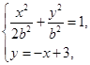 得$3x^{2}-12x+(18-2b^{2})=0$.①
方程①的判别式为$Δ\text{=}24(b^{2}-3)$，由$Δ\text{=}0$，得$b^{2}\text{=}3$，
此时方程①的解为$x\text{=2}$，
所以椭圆E的方程为$\frac{x^{2}}{6}+\frac{y^{2}}{3}=1$.
点T坐标为（2,1）.
（Ⅱ）由已知可设直线$l^{'}$的方程为$y=\frac{1}{2}x+m(m≠0)$，
由方程组$\{\begin{aligned}y=\frac{1}{2}x+m， \\ y=-x+3，\end{aligned}$ 可得$\{\begin{aligned}x=2-\frac{2m}{3}， \\ y=1+\frac{2m}{3}.\end{aligned}$
所以P点坐标为（$2-\frac{2m}{3},1+\frac{2m}{3}$），${|PT|}^{2}=\frac{8}{9}m^{2}$.
设点A，B的坐标分别为$A(x_{1},y_{1})，B(x_{2},y_{2})$.
由方程组$\{\begin{aligned}\frac{x^{2}}{6}+\frac{y^{2}}{3}=1， \\ y=\frac{1}{2}x+m，\end{aligned}$ 可得$3x^{2}+4mx+(4m^{2}-12)=0$.②
方程②的判别式为$Δ\text{=}16(9-2m^{2})$，由$Δ\text{>}0$，解得$-\frac{3\sqrt{2}}{2}<m<\frac{3\sqrt{2}}{2}$.
由②得$x_{1}+x_{2}\text{=}-\frac{4m}{3},x_{1}x_{2}=\frac{4m^{2}-12}{3}$.
所以$|PA|=\sqrt{{(2-\frac{2m}{3}-x_{1})}^{2}+{(1+\frac{2m}{3}-y_{1})}^{2}}=\frac{\sqrt{5}}{2}|2-\frac{2m}{3}-x_{1}|$，
同理$|PB|=\frac{\sqrt{5}}{2}|2-\frac{2m}{3}-x_{2}|$，
所以$|PA|⋅|PB|=\frac{5}{4}|(2-\frac{2m}{3}-x_{1})(2-\frac{2m}{3}-x_{2})|$
$$=\frac{5}{4}|{(2-\frac{2m}{3})}^{2}-(2-\frac{2m}{3})(x_{1}+x_{2})+x_{1}x_{2}|$$
$$=\frac{5}{4}|{(2-\frac{2m}{3})}^{2}-(2-\frac{2m}{3})(-\frac{4m}{3})+\frac{4m^{2}-12}{3}|$$
$=\frac{10}{9}m^{2}$.
故存在常数$λ=\frac{4}{5}$，使得${|PT|}^{2}=λ|PA|⋅|PB|$.
【考点】椭圆的标准方程及其几何性质
【名师点睛】本题考查椭圆的标准方程及其几何性质，考查学生的分析问题、解决问题的能力和数形结合的思想.在涉及直线与椭圆（圆锥曲线）的交点问题时，一般设交点坐标为$(x_{1},y_{1}),(x_{2},y_{2})$，同时把直线方程与椭圆方程联立，消元后，可得$x_{1}+x_{2},x_{1}x_{2}$，再把$|MA|⋅|MB|$用$x_{1},x_{2}$表示出来，并代入$x_{1}+x_{2},x_{1}x_{2}$的值，这种方法是解析几何中的“设而不求”法，可减少计算量，简化解题过程．

5．椭圆C：$\frac{x^{2}}{4}+\frac{y^{2}}{3}=1$的左右顶点分别为$A_{1},A_{2}$，点P在C上且直线$PA_{2}$斜率的取值范围是$[-2,-1]$，那么直线$PA_{1}$斜率的取值范围是
A．$[\frac{1}{2},\frac{3}{4}]$ B．$[\frac{3}{8},\frac{3}{4}]$ C．$[\frac{1}{2},1]$ D．$[\frac{3}{4},1]$
【答案】B
【难度】0.65
【知识点】求椭圆中的参数及范围
【详解】设P点坐标为$(x_{0},y_{0})$，则$\frac{{x_{0}}^{2}}{4}+\frac{{y_{0}}^{2}}{3}=1$，$k_{PA_{2}}=\frac{y_{0}}{x_{0}-2}$，$k_{PA_{1}}=\frac{y_{0}}{x_{0}+2}$，
于是$k_{PA_{1}}•k_{PA_{2}}=\frac{y_{0}^{2}}{x_{0}^{2}-2^{2}}=\frac{3-\frac{3}{4}x_{0}^{2}}{x_{0}^{2}-4}=-\frac{3}{4}$，故$k_{PA_{1}}=-\frac{3}{4}\frac{1}{k_{PA_{2}}}$.
∵$k_{PA_{2}}∈[-2,-1]$ ∴$k_{PA_{1}}∈[\frac{3}{8},\frac{3}{4}]$.故选B.
【考点定位】直线与椭圆的位置关系
6．椭圆$\frac{x^{2}}{16}+\frac{y^{2}}{4}=1$上的两点A，B关于直线$2x-2y-3=0$对称，则弦$AB$的中点坐标为（ ）
A．$\left(-1,\frac{1}{2}\right)$ B．$\left(\frac{1}{2},-1\right)$ C．$\left(\frac{1}{2},2\right)$ D．$\left(2,\frac{1}{2}\right)$
【答案】D
【难度】0.65
【知识点】由弦中点求弦方程或斜率、求弦中点所在的直线方程或斜率
【分析】设$A\left(x_{1},y_{1}\right)$，$B\left(x_{2},y_{2}\right)$，$AB$的中点为$M\left(x_{0},y_{0}\right)$，可得$2x_{0}-2y_{0}-3=0$，运用“点差法”求解可得$x_{0}=4y_{0}$，代入$2x_{0}-2y_{0}-3=0$求得结果.
【详解】设$A\left(x_{1},y_{1}\right)$，$B\left(x_{2},y_{2}\right)$，$AB$的中点为$M\left(x_{0},y_{0}\right)$，则$2x_{0}-2y_{0}-3=0$，
由点$A,B$在椭圆上得$\{\begin{aligned}\frac{x_{1}^{2}}{16}+\frac{y_{1}^{2}}{4}=1 \\ \frac{x_{2}^{2}}{16}+\frac{y_{2}^{2}}{4}=1\end{aligned}$，两式相减得$\frac{\left(x_{1}+x_{2}\right)\left(x_{1}-x_{2}\right)}{16}+\frac{\left(y_{1}+y_{2}\right)\left(y_{1}-y_{2}\right)}{4}=0$，
整理得$\frac{y_{1}-y_{2}}{x_{1}-x_{2}}=-\frac{1}{4}×\frac{x_{1}+x_{2}}{y_{1}+y_{2}}=-\frac{1}{4}×\frac{x_{0}}{y_{0}}$，
由$k_{AB}=-1$，$∴-1=-\frac{1}{4}×\frac{x_{0}}{y_{0}}$，即$x_{0}=4y_{0}$，
将$x_{0}=4y_{0}$代入$2x_{0}-2y_{0}-3=0$，解得$x_{0}=2$，$y_{0}=\frac{1}{2}$，
所以$M\left(2,\frac{1}{2}\right)$.
故选：D．
7．设椭圆$C\text{:}\frac{x^{\text{2}}}{\text{2}}\text{+}y^{\text{2}}\text{=1}$的右焦点为$F$，过$F$的直线$l$与$C$交于$A\text{,}B$两点，点$M$的坐标为$\text{(2,0)}$.
（1）当$l$与$x$轴垂直时，求直线$AM$的方程；
（2）设$O$为坐标原点，证明：$\text{∠}OMA\text{=∠}OMB$.
【答案】（1）$AM$的方程为$y\text{=-}\frac{\sqrt{\text{2}}}{\text{2}}x\text{+}\sqrt{\text{2}}$或$y\text{=}\frac{\sqrt{\text{2}}}{\text{2}}x\text{-}\sqrt{\text{2}}$；（2）证明见解析.
【难度】0.4
【知识点】直线的点斜式方程及辨析、根据直线与椭圆的位置关系求参数或范围
【分析】（1）根据$l$与$x$轴垂直，且过点$F\left(\text{1,0}\right)$，求得直线$l$的方程为$x\text{=1}$，代入椭圆方程求得点$A$的坐标为$\left(\text{1,}\frac{\sqrt{\text{2}}}{\text{2}}\right)$或$\left(\text{1,-}\frac{\sqrt{\text{2}}}{\text{2}}\right)$，利用两点式求得直线$AM$的方程；
（2）方法一：分直线$l$与$x$轴重合、$l$与$x$轴垂直、$l$与$x$轴不重合也不垂直三种情况证明，特殊情况比较简单，也比较直观，对于一般情况将角相等通过直线的斜率的关系来体现，从而证得结果.
【详解】（1）由已知得$F\left(\text{1,0}\right)$，$l$的方程为$x\text{=1}$.
由已知可得，点$A$的坐标为$\left(\text{1,}\frac{\sqrt{\text{2}}}{\text{2}}\right)$或$\left(\text{1,-}\frac{\sqrt{\text{2}}}{\text{2}}\right)$.
所以$AM$的方程为$y\text{=-}\frac{\sqrt{\text{2}}}{\text{2}}x\text{+}\sqrt{\text{2}}$或$y\text{=}\frac{\sqrt{\text{2}}}{\text{2}}x\text{-}\sqrt{\text{2}}$.
（2）［方法一］：【通性通法】分类＋常规联立
当$l$与$x$轴重合时，$\text{∠}OMA\text{=∠}OMB\text{=}{\text{0}}^{\text{∘}}$.
当$l$与$x$轴垂直时，$OM$为$AB$的垂直平分线，所以$\text{∠}OMA\text{=∠}OMB$.
当$l$与$x$轴不重合也不垂直时，设$l$的方程为$y\text{=}k\left(x\text{-1}\right)\left(k\text{≠0}\right)$，$A\left(x_{\text{1}}\text{,}y_{\text{1}}\right)\text{,}B\left(x_{\text{2}}\text{,}y_{\text{2}}\right)$，
则$x_{\text{1}}\text{<}\sqrt{\text{2}}\text{,}x_{\text{2}}\text{<}\sqrt{\text{2}}$，直线$MA$、$MB$的斜率之和为$k_{MA}\text{+}k_{MB}\text{=}\frac{y_{\text{1}}}{x_{\text{1}}\text{-2}}\text{+}\frac{y_{\text{2}}}{x_{\text{2}}\text{-2}}$.
由$y_{\text{1}}\text{=}kx_{\text{1}}\text{-}k\text{,}y_{\text{2}}\text{=}kx_{\text{2}}\text{-}k$得$k_{MA}\text{+}k_{MB}\text{=}\frac{\text{2}kx_{\text{1}}x_{\text{2}}\text{-3}k\left(x_{\text{1}}\text{+}x_{\text{2}}\right)\text{+4}k}{\left(x_{\text{1}}\text{-2}\right)\left(x_{\text{2}}\text{-2}\right)}$.
将$y\text{=}k\left(x\text{-1}\right)$代入$\frac{x^{\text{2}}}{\text{2}}\text{+}y^{\text{2}}\text{=1}$得$\left(\text{2}k^{\text{2}}\text{+1}\right)x^{\text{2}}\text{-4}k^{\text{2}}x\text{+2}k^{\text{2}}\text{-2=0}$.
所以，$x_{\text{1}}\text{+}x_{\text{2}}\text{=}\frac{\text{4}k^{\text{2}}}{\text{2}k^{\text{2}}\text{+1}}\text{,}x_{\text{1}}x_{\text{2}}\text{=}\frac{\text{2}k^{\text{2}}\text{-2}}{\text{2}k^{\text{2}}\text{+1}}$.
则$\text{2}kx_{\text{1}}x_{\text{2}}\text{-3}k\left(x_{\text{1}}\text{+}x_{\text{2}}\right)\text{+4}k\text{=}\frac{\text{4}k^{\text{3}}\text{-4}k\text{-12}k^{\text{3}}\text{+8}k^{\text{3}}\text{+4}k}{\text{2}k^{\text{2}}\text{+1}}\text{=0}$.
从而$k_{MA}\text{+}k_{MB}\text{=0}$，故$MA$、$MB$的倾斜角互补，所以$\text{∠}OMA\text{=∠}OMB$.
综上，$\text{∠}OMA\text{=∠}OMB$.
［方法二］：角平分线定义的应用
当直线l与x轴重合或垂直时，显然有$\text{∠}OMA\text{=∠}OMB$．当直线l与x轴不垂直也不重合时，设直线l的方程为$x\text{=}my\text{+1}$，交椭圆于$A\left(x_{\text{1}}\text{,}y_{\text{1}}\right)$，$B\left(x_{\text{2}}\text{,}y_{\text{2}}\right)$．
由$\{\begin{aligned}\frac{x^{\text{2}}}{\text{2}}\text{+}y^{\text{2}}\text{=1} \\ x\text{=}my\text{+1}\end{aligned}$得$\left(m^{\text{2}}\text{+2}\right)y^{\text{2}}\text{+2}my\text{-1=0}$．
由韦达定理得$y_{\text{1}}\text{+}y_{\text{2}}\text{=}\frac{\text{-2}m}{m^{\text{2}}\text{+2}}\text{,}y_{\text{1}}y_{\text{2}}\text{=}\frac{\text{-1}}{m^{\text{2}}\text{+2}}$．
点A关于x轴的对称点$N\left(x_{\text{1}}\text{,-}y_{\text{1}}\right)$，则直线$BN$的方程为$\left(y\text{+}y_{\text{1}}\right)\left(x_{\text{2}}\text{-}x_{\text{1}}\right)\text{=}\left(y_{\text{1}}\text{+}y_{\text{2}}\right)\left(x\text{-}x_{\text{1}}\right)$．
令$y\text{=0}$，$x\text{=}\frac{y_{\text{1}}\left(x_{\text{2}}\text{-}x_{\text{1}}\right)}{y_{\text{1}}\text{+}y_{\text{2}}}\text{+}x_{\text{1}}\text{=}\frac{x_{\text{1}}y_{\text{2}}\text{+}x_{\text{2}}y_{\text{1}}}{y_{\text{1}}\text{+}y_{\text{2}}}\text{=}\frac{\text{2}my_{\text{1}}y_{\text{2}}\text{+}\left(y_{\text{1}}\text{+}y_{\text{2}}\right)}{y_{\text{1}}\text{+}y_{\text{2}}}\text{=}\frac{\text{2}m\text{⋅}\frac{\text{-1}}{m^{\text{2}}\text{+2}}\text{-}\frac{\text{2}m}{m^{\text{2}}\text{+2}}}{\frac{\text{-2}m}{m^{\text{2}}\text{+2}}}\text{=2}$，则直线$BN$过点M，$\text{∠}OMA\text{=∠}OMB$．
［方法三］：直线参数方程的应用
设直线l的参数方程为$\{\begin{aligned}x\text{=1+}t\text{cos}α \\ y\text{=}t\text{sin}α\end{aligned}$（t为参数）．（*）
将（*）式代入椭圆方程$\frac{x^{\text{2}}}{\text{2}}\text{+}y^{\text{2}}\text{=1}$中，整理得$\left({\text{1+sin}}^{\text{2}}α\right)t^{\text{2}}\text{+2cos}αt\text{-1=0}$．
则$t_{\text{1}}\text{⋅}t_{\text{2}}\text{=}\frac{\text{-1}}{{\text{1+sin}}^{\text{2}}α}$，$t_{\text{1}}\text{+}t_{\text{2}}\text{=-}\frac{\text{2cos}α}{{\text{1+sin}}^{\text{2}}α}$．
又$A\left(\text{1+}t_{\text{1}}\text{cos}α\text{,}t_{\text{1}}\text{sin}α\right)\text{,}B\left(\text{1+}t_{\text{2}}\text{cos}α\text{,}t_{\text{2}}\text{sin}α\right)$，则$k_{MA}\text{+}k_{MB}\text{=}$
$\frac{t_{\text{1}}\text{sin}α}{\text{1+}t_{\text{1}}\text{cos}α\text{-2}}\text{+}\frac{t_{\text{2}}\text{sin}α}{\text{1+}t_{\text{2}}\text{cos}α\text{-2}}\text{=}$ $\frac{t_{\text{1}}\text{sin}α}{t_{\text{1}}\text{cos}α\text{-1}}\text{+}\frac{t_{\text{2}}\text{sin}α}{t_{\text{2}}\text{cos}α\text{-1}}\text{=}$
$\frac{t_{\text{1}}\text{sin}α\left(t_{\text{2}}\text{cos}α\text{-1}\right)\text{+}t_{\text{2}}\text{sin}α(t_{\text{1}}\text{cos} }{\left(t_{\text{1}}\text{cos}α\text{-1}\right)\left(t_{\text{2}}\text{cos}α\text{-1}\right)}\text{=}$ $\frac{\text{2}t_{\text{1}}t_{\text{2}}\text{sin}α\text{cos}α\text{-}\left(t_{\text{1}}\text{+}t_{\text{2}}\right)\text{sin}α}{\left(t_{\text{1}}\text{cos}α\text{-1}\right)\left(t_{\text{2}}\text{cos}α\text{-1}\right)}\text{=}$ $\frac{\frac{\text{-2sin}α\text{cos}α}{{\text{1+sin}}^{\text{2}}α}\text{+}\frac{\text{2sin}α\text{cos}α}{{\text{1+sin}}^{\text{2}}α}}{\left(t_{\text{1}}\text{cos}α\text{-1}\right)\left(t_{\text{2}}\text{cos}α\text{-1}\right)}\text{=0}$，
即$k_{MA}\text{=-}k_{MB}$．所以$\text{∠}OMA\text{=∠}OMB$．
［方法四］：【最优解】椭圆第二定义的应用
当直线l与x轴重合时，$\text{∠}OMA\text{=∠}OMB\text{=0°}$．
当直线l与x轴不重合时，如图，过点A，B分别作准线$x\text{=2}$的垂线，垂足分别为C，D，则有$AC\text{∥}BD\text{∥}x$轴．
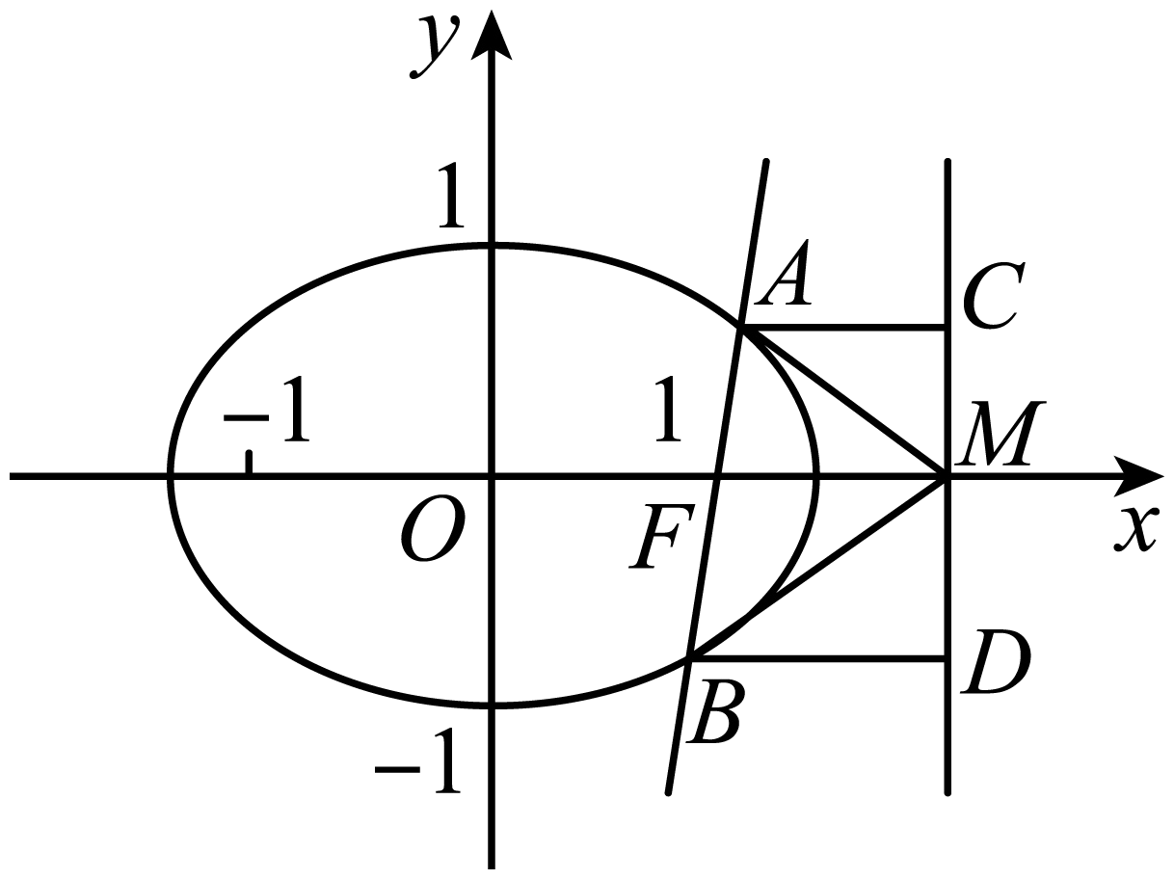
由椭圆的第二定义，有$\frac{\left|AF\right|}{\left|AC\right|}\text{=e}$，$\frac{\text{|}BF\text{|}}{\text{|}BD\text{|}}\text{=e}$，得$\frac{\text{|}AF\text{|}}{\text{|}AC\text{|}}\text{=}\frac{\text{|}BF\text{|}}{\text{|}BD\text{|}}$，即$\frac{\text{|}AF\text{|}}{\text{|}BF\text{|}}\text{=}\frac{\text{|}AC\text{|}}{\text{|}BD\text{|}}$．
由$AC\text{∥}BD\text{∥}x$轴，有$\frac{\text{|}AF\text{|}}{\text{|}CM\text{|}}\text{=}\frac{\text{|}BF\text{|}}{\text{|}DM\text{|}}$，即$\frac{\text{|}AF\text{|}}{\text{|}BF\text{|}}\text{=}\frac{\text{|}CM\text{|}}{\text{|}DM\text{|}}$，于是$\frac{\text{|}AC\text{|}}{\text{|}BD\text{|}}\text{=}\frac{\text{|}CM\text{|}}{\text{|}DM\text{|}}$，且$\text{∠}ACM\text{=∠}BDM\text{=90°}$．可得$\text{∠}AMC\text{=∠}BMD$，即有$\text{∠}AMO\text{=∠}BMO$．
［方法五］：角平分线定理逆定理＋极坐标方程的应用
椭圆$C\text{:}\frac{x^{\text{2}}}{\text{2}}\text{+}y^{\text{2}}\text{=1}$以右焦点为极点，x轴正方向为极轴，得$ρ\text{=}\frac{\text{1}}{\sqrt{\text{2}}\text{+cos}θ}$.
设$A\left(ρ_{\text{1}}\text{,}θ\right)\text{,}B\left(ρ_{\text{2}}\text{,}θ\text{+}π\right)$．
${\text{|}AM\text{|}}^{\text{2}}\text{=}ρ_{\text{1}}^{\text{2}}\text{+1-2}ρ_{\text{1}}{\text{cos}θ\text{,|}BM\text{|}}^{\text{2}}\text{=}ρ_{\text{2}}^{\text{2}}\text{+1+2}ρ_{\text{2}}\text{cos}θ$．
所以$\frac{\text{|}AM\text{|}}{\text{|}AF\text{|}}\text{=}\frac{\sqrt{ρ_{\text{1}}^{\text{2}}\text{+1-2}ρ_{\text{1}}\text{cos}θ}}{ρ_{\text{1}}}\text{=}\sqrt{{\text{3-cos}}^{\text{2}}θ}$，$\frac{\text{|}BM\text{|}}{\text{|}BF\text{|}}\text{=}\frac{\sqrt{ρ_{\text{2}}^{\text{2}}\text{+1+2}ρ_{\text{2}}\text{cos}θ}}{ρ_{\text{2}}}\text{=}\sqrt{{\text{3-cos}}^{\text{2}}θ_{\text{0}}}$．
由角平分线定理的逆定理可知，命题得证．
［方法六］：角平分线定理的逆定理的应用
设点O（也可选点F）到直线$MA\text{,}MB$的距离分别为$d_{\text{1}}\text{,}d_{\text{2}}$，根据角平分线定理的逆定理，要证$\text{∠}OMA\text{=∠}OMB$，只需证$d_{\text{1}}\text{=}d_{\text{2}}$．
当直线l的斜率为0时，易得$d_{\text{1}}\text{=}d_{\text{2}}\text{=0}$．
当直线l的斜率不为0时，设直线l的方程为：$x\text{=}my\text{+1,}A\left(x_{\text{1}}\text{,}y_{\text{1}}\right)\text{,}B\left(x_{\text{2}}\text{,}y_{\text{2}}\right)$．由方程组$\{\begin{aligned}\frac{x^{\text{2}}}{\text{2}}\text{+}y^{\text{2}}\text{=1,} \\ x\text{=}my\text{+1,}\end{aligned}$得$\left(m^{\text{2}}\text{+2}\right)y^{\text{2}}\text{+2}my\text{-1=0,Δ>0}$恒成立，$y_{\text{1}}\text{+}y_{\text{2}}\text{=-}\frac{\text{2}m}{m^{\text{2}}\text{+2}}$．$y_{\text{1}}y_{\text{2}}\text{=-}\frac{\text{1}}{m^{\text{2}}\text{+2}}$．
直线$MA$的方程为：$y_{\text{1}}x\text{-}\left(x_{\text{1}}\text{-2}\right)y\text{-2}y_{\text{1}}\text{=0,}d_{\text{1}}\text{=}\frac{\left|\text{2}y_{\text{1}}\right|}{\sqrt{y_{\text{1}}^{\text{2}}\text{+}{\left(x_{\text{1}}\text{-2}\right)}^{\text{2}}}}$．
因为点A在直线l上，所以$x_{\text{1}}\text{=}my_{\text{1}}\text{+1}$，故$d_{\text{1}}\text{=}\frac{\left|\text{2}y_{\text{1}}\right|}{\sqrt{\left(m^{\text{2}}\text{+1}\right)y_{\text{1}}^{\text{2}}\text{-2}my_{\text{1}}\text{+1}}}$．
同理，$d_{\text{2}}\text{=}\frac{\left|\text{2}y_{\text{2}}\right|}{\sqrt{\left(m^{\text{2}}\text{+1}\right)y_{\text{2}}^{\text{2}}\text{-2}my_{\text{2}}\text{+1}}}$．$d_{\text{1}}^{\text{2}}\text{-}d_{\text{2}}^{\text{2}}\text{=}\frac{\text{4}\left(y_{\text{1}}\text{-}y_{\text{2}}\right)\left[\left(y_{\text{1}}\text{+}y_{\text{2}}\right)\text{-2}my_{\text{1}}y_{\text{2}}\right]}{\left[\left(m^{\text{2}}\text{+1}\right)y_{\text{1}}^{\text{2}}\text{-2}my_{\text{1}}\text{+1}\right]\left[\left(m^{\text{2}}\text{+1}\right)y_{\text{2}}^{\text{2}}\text{-2}my_{\text{2}}\text{+1}\right]}$．
因为$\left(y_{\text{1}}\text{+}y_{\text{2}}\right)\text{-2}my_{\text{1}}y_{\text{2}}\text{=-}\frac{\text{2}m}{m^{\text{2}}\text{+2}}\text{+}\frac{\text{2}m}{m^{\text{2}}\text{+2}}\text{=0}$，所以$d_{\text{1}}^{\text{2}}\text{-}d_{\text{2}}^{\text{2}}\text{=0}$，即$d_{\text{1}}\text{=}d_{\text{2}}$．
综上，$\text{∠}OMA\text{=∠}OMB$．
［方法七］：【通性通法】分类＋常规联立
当直线l与x轴重合或垂直时，显然有$\text{∠}OMA\text{=∠}OMB$．
当直线l与x轴不垂直也不重合时，设直线l的方程为$x\text{=}my\text{+1}$，交椭圆于$A\left(x_{\text{1}}\text{,}y_{\text{1}}\right)$，$B\left(x_{\text{2}}\text{,}y_{\text{2}}\right)$．
由$\{\begin{aligned}\frac{x^{\text{2}}}{\text{2}}\text{+}y^{\text{2}}\text{=1} \\ x\text{=}my\text{+1}\end{aligned}$得$\left(m^{\text{2}}\text{+2}\right)y^{\text{2}}\text{+2}my\text{-1=0}$．
由韦达定理得$y_{\text{1}}\text{+}y_{\text{2}}\text{=}\frac{\text{-2}m}{m^{\text{2}}\text{+2}}\text{,}y_{\text{1}}y_{\text{2}}\text{=}\frac{\text{-1}}{m^{\text{2}}\text{+2}}$．
所以$k_{MA}\text{+}k_{MB}\text{=}\frac{y_{\text{1}}}{x_{\text{1}}\text{-2}}\text{+}\frac{y_{\text{2}}}{x_{\text{2}}\text{-2}}\text{=}\frac{y_{\text{1}}}{my_{\text{1}}\text{-1}}\text{+}\frac{y_{\text{2}}}{my_{\text{2}}\text{-1}}\text{=}\frac{\text{2}my_{\text{1}}y_{\text{2}}\text{-}\left(y_{\text{1}}\text{+}y_{\text{2}}\right)}{\left(my_{\text{1}}\text{-1}\right)\left(my_{\text{2}}\text{-1}\right)}\text{=0}$，
故$MA$、$MB$的倾斜角互补，所以$\text{∠}OMA\text{=∠}OMB$.
［方法八］：定比点差法
设$\vec{AF}\text{=}λ\vec{FB}\left(λ\text{≠0,±1}\right)$，$A\left(x_{\text{1}}\text{,}y_{\text{1}}\right)\text{,}B\left(x_{\text{2}}\text{,}y_{\text{2}}\right)$，
所以$\{\begin{aligned}\text{1=}\frac{x_{\text{1}}\text{+}λx_{\text{2}}}{\text{1+}λ} \\ \text{0=}\frac{y_{\text{1}}\text{+}λy_{\text{2}}}{\text{1+}λ}\end{aligned}$，
由$\{\begin{aligned}\frac{x_{\text{1}}^{\text{2}}}{\text{2}}\text{+}y_{\text{1}}^{\text{2}}\text{=1} \\ \frac{λ^{\text{2}}x_{\text{2}}^{\text{2}}}{\text{2}}\text{+}λ^{\text{2}}y_{\text{2}}^{\text{2}}\text{=}λ^{\text{2}}\end{aligned}$作差可得，$\frac{x_{\text{1}}\text{+}λx_{\text{2}}}{\text{1+}λ}\text{×}\frac{x_{\text{1}}\text{-}λx_{\text{2}}}{\text{2}\left(\text{1-}λ\right)}\text{+}\frac{y_{\text{1}}\text{+}λy_{\text{2}}}{\text{1+}λ}\text{×}\frac{y_{\text{1}}\text{-}λy_{\text{2}}}{\text{1-}λ}\text{=1}$，所以，
$x_{\text{1}}\text{-}λx_{\text{2}}\text{=2}\left(\text{1-}λ\right)$，又$x_{\text{1}}\text{+}λx_{\text{2}}\text{=1+}λ$，所以，$x_{\text{1}}\text{=}\frac{\text{1}}{\text{2}}\left(\text{3-}λ\right)\text{,}x_{\text{2}}\text{=}\frac{\text{1}}{\text{2}}\left(\text{3-}\frac{\text{1}}{λ}\right)$，
故$k_{MA}\text{+}k_{MB}\text{=}\frac{y_{\text{1}}}{x_{\text{1}}\text{-2}}\text{+}\frac{y_{\text{2}}}{x_{\text{2}}\text{-2}}\text{=}\frac{\text{-}λy_{\text{2}}}{\text{-}\frac{\text{1}}{\text{2}}\left(\text{1+}λ\right)}\text{+}\frac{y_{\text{2}}}{\text{-}\frac{\text{1}}{\text{2}}\left(\text{1+}\frac{\text{1}}{λ}\right)}\text{=0}$，$MA$、$MB$的倾斜角互补，所以$\text{∠}OMA\text{=∠}OMB$.
当$λ\text{=1}$时，$l$与$x$轴垂直，$OM$为$AB$的垂直平分线，所以$\text{∠}OMA\text{=∠}OMB$.
故$\text{∠}OMA\text{=∠}OMB$．
【整体点评】（2）方法一：通过分类以及常规联立，把角相等转化为斜率和为零，再通过韦达定理即可实现，是解决该类问题的通性通法；
方法二：根据角平分线的定义可知，利用点$A$关于$x$轴的对称点$N$在直线$BM$上，证直线$AN$过点$M$即可；
方法三：利用直线的参数方程证明斜率互为相反数；
方法四：根据点M是椭圆的右准线$x\text{=2}$与x轴的交点，用椭圆的第二定义结合平面几何知识证明，运算量极小，是该题的最优解；
方法五：利用椭圆的极坐标方程以及角平分线定理的逆定理的应用，也是不错的方法选择；
方法六：类比方法五，角平分线定理的逆定理的应用；
方法七：常规联立，同方法一，只是设直线的方程形式不一样；
方法八：定比点差法的应用．
8．已知点A(0，－2)，椭圆E：$\frac{x^{2}}{a^{2}}+\frac{y^{2}}{b^{2}}=1$ (a>b>0)的离心率为$\frac{\sqrt{3}}{2}$，F是椭圆E的右焦点，直线AF的斜率为$\frac{2\sqrt{3}}{3}$，O为坐标原点.
(1)求E的方程；
(2)设过点A的动直线l与E相交于P，Q两点.当△OPQ的面积最大时，求l的方程.
【答案】（1）$\frac{x^{2}}{4}+y^{2}=1$ （2）$y=±\frac{\sqrt{7}}{2}x-2$
【难度】0.65
【知识点】根据a、b、c求椭圆标准方程、椭圆中三角形（四边形）的面积、求椭圆中的最值问题
【详解】试题分析：设出$F$，由直线$AF$的斜率为$\frac{2\sqrt{3}}{3}$求得$c$，结合离心率求得$a$，再由隐含条件求得$b$，即可求椭圆方程；（2）点$l⊥x$轴时，不合题意；当直线$l$斜率存在时，设直线$l:y=kx-2$，联立直线方程和椭圆方程，由判别式大于零求得$k$的范围，再由弦长公式求得$|PQ|$，由点到直线的距离公式求得$O$到$l$的距离，代入三角形面积公式，化简后换元，利用基本不等式求得最值，进一步求出$k$值，则直线方程可求.
试题解析：（1）设$F(c,0)$，因为直线$AF$的斜率为$\frac{2\sqrt{3}}{3}$，$A(0,-2)$
所以$\frac{2}{c}=\frac{2\sqrt{3}}{3}$，$c=\sqrt{3}$.
又$\frac{c}{a}=\frac{\sqrt{3}}{2},b^{2}=a^{2}-c^{2}$
解得$a=2,b=1$，
所以椭圆$E$的方程为$\frac{x^{2}}{4}+y^{2}=1$.
（2）解：设$P(x_{1},y_{1}),Q(x_{2},y_{2})$
由题意可设直线$l$的方程为：$y=kx-2$，
联立$\{\begin{aligned}\frac{x^{2}}{4}+y^{2}=1， \\ y=kx-2,\end{aligned}$消去$y$得$(1+4k^{2})x^{2}-16kx+12=0$，
当$Δ=16(4k^{2}-3)>0$，所以$k^{2}>\frac{3}{4}$，即$k<-\frac{\sqrt{3}}{2}$或$k>\frac{\sqrt{3}}{2}$时
$x_{1}+x_{2}=\frac{16k}{1+4k^{2}},x_{1}x_{2}=\frac{12}{1+4k^{2}}$.
所以$|PQ|=\sqrt{1+k^{2}}\sqrt{{(x_{1}+x_{2})}^{2}-4x_{1}x_{2}}$
$$=\sqrt{1+k^{2}}\sqrt{{(\frac{16k}{1+4k^{2}})}^{2}-\frac{48}{1+4k^{2}}}$$
$$=\frac{4\sqrt{1+k^{2}}\sqrt{4k^{2}-3}}{1+4k^{2}}$$
点$O$到直线$l$的距离$d=\frac{2}{\sqrt{k^{2}+1}}$
所以$S_{ΔOPQ}=\frac{1}{2}d|PQ|=\frac{4\sqrt{4k^{2}-3}}{1+4k^{2}}$，
设$\sqrt{4k^{2}-3}=t>0$，则$4k^{2}=t^{2}+3$，
$S_{ΔOPQ}=\frac{4t}{t^{2}+4}=\frac{4}{t+\frac{4}{t}}≤\frac{4}{2\sqrt{4}}=1$，
当且仅当$t=2$，即$\sqrt{4k^{2}-3}=2$，
解得$k=±\frac{\sqrt{7}}{2}$时取等号，
满足$k^{2}>\frac{3}{4}$
所以$ΔOPQ$的面积最大时直线$l$的方程为：$y=\frac{\sqrt{7}}{2}x-2$或$y=-\frac{\sqrt{7}}{2}x-2$.
【方法点晴】本题主要考查待定系数法求椭圆方程及圆锥曲线求最值，属于难题.解决圆锥曲线中的最值问题一般有两种方法：一是几何意义，特别是用圆锥曲线的定义和平面几何的有关结论来解决，非常巧妙；二是将圆锥曲线中最值问题转化为函数问题，然后根据函数的特征选用参数法、配方法、判别式法、三角函数有界法、函数单调性法以及均值不等式法，本题（2）就是用的这种思路，利用均值不等式法求三角形最值的.

9．如图，已知$A,B,C$是长轴为$4$的椭圆上的三点，点$A$是长轴的右顶点，$BC$过椭圆中心$O$，且$\vec{AC}⋅\vec{BC}=0$，$\left|\vec{BC}\right|=2\left|\vec{AC}\right|$．
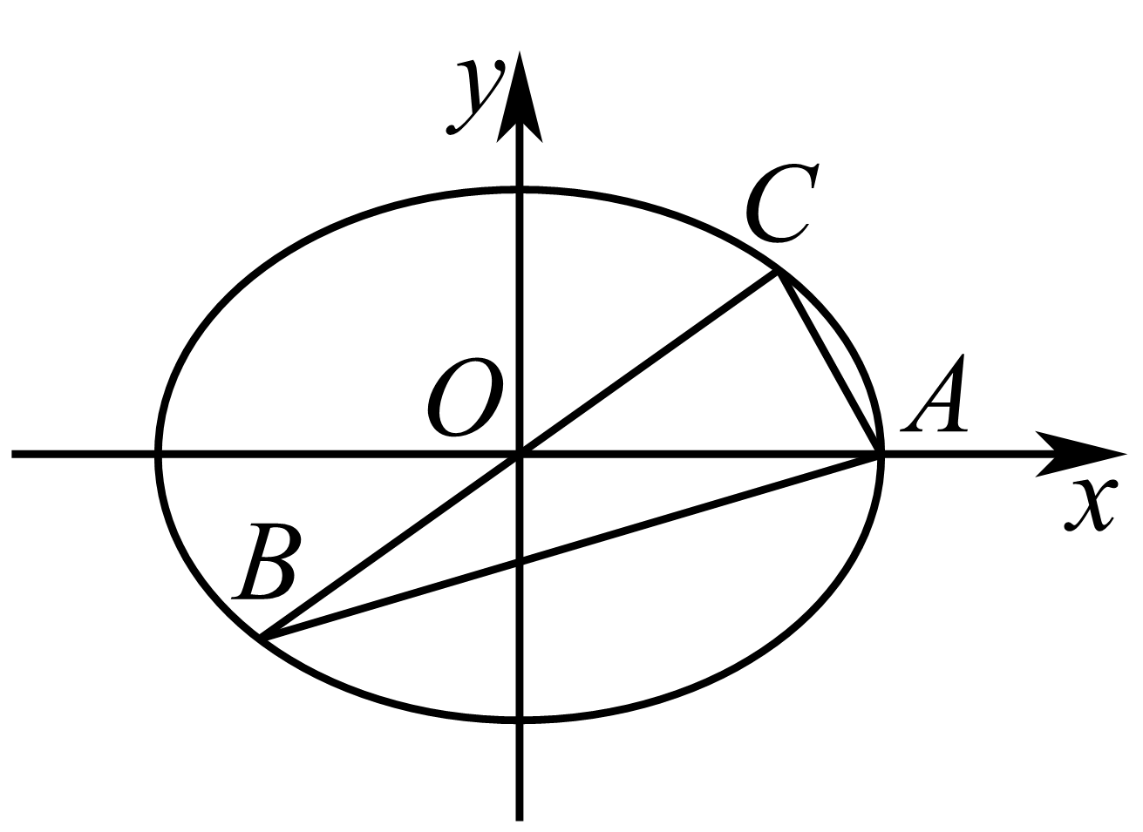
(1)求椭圆的标准方程；
(2)若过$C$关于$y$轴对称的点$D$作椭圆的切线$DE$，则$AB$与$DE$有什么位置关系？证明你的结论．
【答案】(1)$\frac{x^{2}}{4}+\frac{3y^{2}}{4}=1$；
(2)$AB\text{//}DE$，证明见解析.
【难度】0.65
【知识点】根据a、b、c求椭圆标准方程、求椭圆的切线方程
【分析】（1）根据已知求出点$C$坐标，代入椭圆方程求出$b^{2}$，进而得解；
（2）根据图像伸缩变换前后平行关系不变，通过将椭圆变换成圆，再求出相应切线斜率，进而求出椭圆相应切线斜率，通过两条直线$AB,DE$斜率关系得出结论.
【详解】（1）解：设椭圆方程为$\frac{x^{2}}{a^{2}}+\frac{y^{2}}{b^{2}}=1$，
由$BC$过椭圆中心$O$，且$\vec{AC}⋅\vec{BC}=0$，$\left|\vec{BC}\right|=2\left|\vec{AC}\right|$，得三角形$OAC$是等腰直角三角形，且$\left|OA\right|=a=2$，所以$C\left(1,1\right)$,代入椭圆方程得到$\frac{1}{4}+\frac{1}{b^{2}}=1$，所以椭圆方程为$\frac{x^{2}}{4}+\frac{3y^{2}}{4}=1$；
故答案为：$\frac{x^{2}}{4}+\frac{3y^{2}}{4}=1$；
（2）证明：将椭圆通过拉伸变换为圆：$\frac{x^{2}}{4}+\frac{3y^{2}}{4}=1⇒$令$\{\begin{aligned}x^{'}=x \\ y^{'}=\sqrt{3}y\end{aligned}$ $⇒\{\begin{aligned}x=x^{'} \\ y=\frac{\sqrt{3}y^{'}}{3}\end{aligned}$ $⇒{x^{'}}^{2}+{y^{'}}^{2}=4$，
又$C\left(1,1\right)$关于$y$轴对称的点$D\left(-1,1\right)$拉伸后变为$D^{'}\left(-1,\sqrt{3}\right)$，${k^{'}}_{D^{'}E^{'}}=-\frac{1}{k_{O^{'}D^{'}}}=\frac{1}{\sqrt{3}}⇒k_{DE}=\frac{1}{\sqrt{3}}{k^{'}}_{D^{'}E^{'}}=\frac{1}{\sqrt{3}}⋅\frac{1}{\sqrt{3}}=\frac{1}{3}$，$k_{AB}=\frac{0-\left(-1\right)}{2-\left(-1\right)}=\frac{1}{3}$，及$k_{AB}=k_{DE}=\frac{1}{3}$，所以$AB\text{//}DE$．
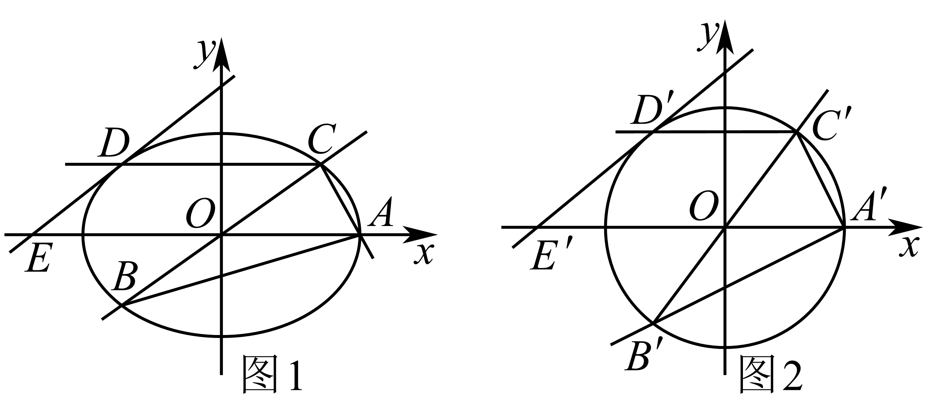
【点睛】通过伸缩变换是解决椭圆中切线问题常用技巧，通法是设而不求来解决.
10．设椭圆M：$\frac{y^{2}}{a^{2}}+\frac{x^{2}}{b^{2}}=1\left(a>b>0\right)$的离心率为$\frac{\sqrt{2}}{2}$，且内切于圆$x^{2}+y^{2}=4$．
(1)求椭圆M的方程；
(2)若直线$y=\sqrt{2}x+m$交椭圆于$A$、$B$两点，椭圆上一点$P\left(1,\sqrt{2}\right)$，求$△PAB$面积的最大值．
【答案】(1)$\frac{y^{2}}{4}+\frac{x^{2}}{2}=1$
(2)$\sqrt{2}$
【难度】0.65
【知识点】根据离心率求椭圆的标准方程、椭圆中三角形（四边形）的面积
【分析】（1）易得$a=2$，再根据离心率求出$c$，即可得$b$，即可得解；
（2）设$A\left(x_{1},y_{1}\right),B\left(x_{2},y_{2}\right)$，联立方程组，利用韦达定理求出$x_{1}+x_{2}$，$x_{1}x_{2}$，利用弦长公式求出$\left|AB\right|$，利用点到直线的距离公式表示三角形的高，得到三角形的面积即可求解．
【详解】（1）圆$x^{2}+y^{2}=4$的半径为$2$，
因为椭圆M：$\frac{y^{2}}{a^{2}}+\frac{x^{2}}{b^{2}}=1\left(a>b>0\right)$内切于圆$x^{2}+y^{2}=4$，
所以$a=2$，
又椭圆的离心率$e=\frac{c}{a}=\frac{\sqrt{2}}{2}$，所以$c=\sqrt{2}$，
所以$b^{2}=a^{2}-c^{2}=2$，
所以椭圆M的方程为$\frac{y^{2}}{4}+\frac{x^{2}}{2}=1$；
（2）设$A\left(x_{1},y_{1}\right),B\left(x_{2},y_{2}\right)$，由题意，直线不过P点，所以$m≠0$，
联立$\{\begin{aligned}y=\sqrt{2}x+m \\ \frac{y^{2}}{4}+\frac{x^{2}}{2}=1\end{aligned}$，得$4x^{2}+2\sqrt{2}mx+m^{2}-4=0$，
由$△={\left(2\sqrt{2}m\right)}^{2}-16\left(m^{2}-4\right)>0$，得$-2\sqrt{2}<m<2\sqrt{2}$，
所以$m∈(-2\sqrt{2},0)∪(0,2\sqrt{2})$
故$x_{1}+x_{2}=-\frac{\sqrt{2}}{2}m$，$x_{1}x_{2}=\frac{m^{2}-4}{4}$，
则$\left|AB\right|=\sqrt{1+2}\left|x_{1}-x_{2}\right|=\sqrt{3}⋅\sqrt{{(x_{1}+x_{2})}^{2}-4x_{1}x_{2}}$
$=\sqrt{3}⋅\sqrt{\frac{1}{2}m^{2}-m^{2}+4}=\sqrt{3}\sqrt{4-\frac{m^{2}}{2}}$，
又$P$到$AB$的距离为$d=\frac{\left|\sqrt{2}-\sqrt{2}+m\right|}{\sqrt{2+1}}=\frac{\left|m\right|}{\sqrt{3}}$，
则$S_{△ABC}=\frac{1}{2}\left|AB\right|d=\frac{1}{2}\sqrt{3}\sqrt{4-\frac{m^{2}}{2}}\frac{\left|m\right|}{\sqrt{3}}=\frac{1}{2}\sqrt{m^{2}\left(4-\frac{m^{2}}{2}\right)}=\frac{1}{2\sqrt{2}}\sqrt{m^{2}(8-m^{2})}$
$≤\frac{1}{2\sqrt{2}}⋅\frac{m^{2}+(8-m^{2})}{2}=\sqrt{2}$，
当且仅当$m^{2}=8-m^{2}$，即$m=±2$时取等号，
所以$△PAB$面积的最大值为$\sqrt{2}$．
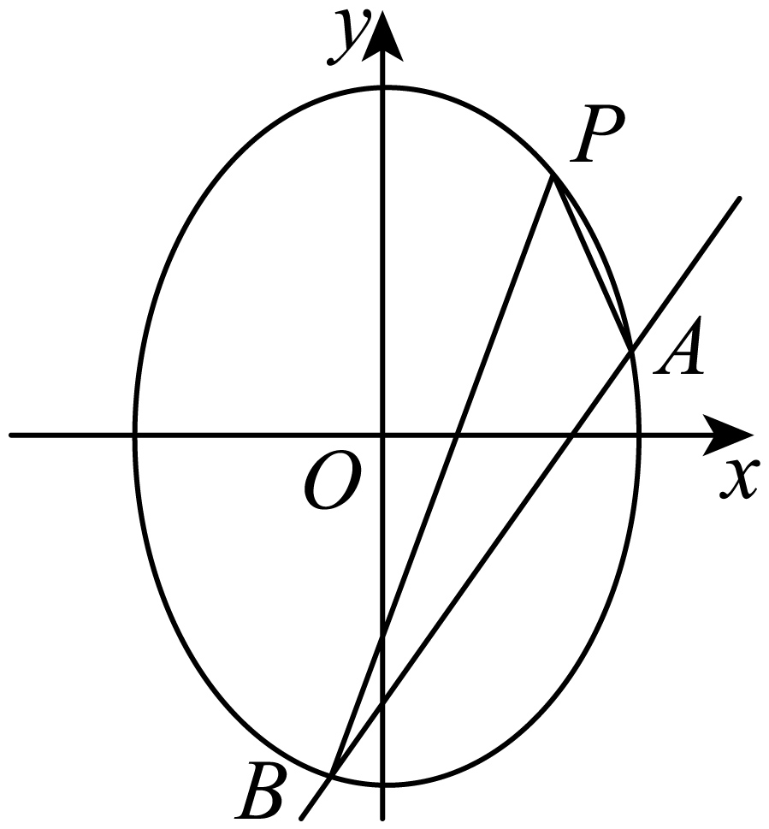
11．已知离心率为$\frac{1}{2}$的椭圆$C:\frac{x^{2}}{a^{2}}+\frac{y^{2}}{b^{2}}=1(a>b>0)$，右焦点到椭圆上的点的距离的最大值为3．
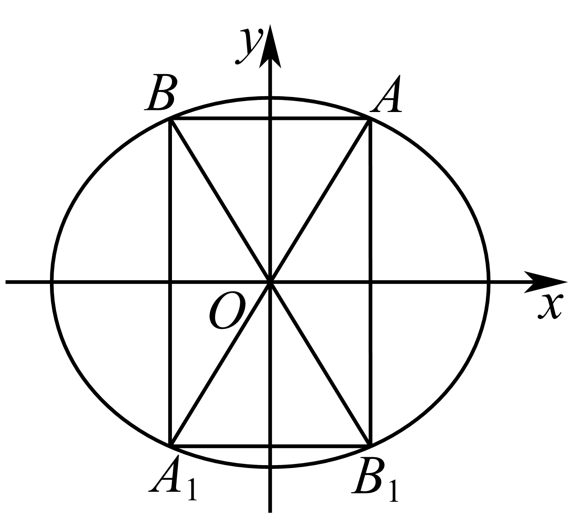
(1)求椭圆$C$的方程；
(2)设点$A,B$是椭圆$C$上两个动点，直线$OA,OB$与椭圆$C$的另一交点分别为$A_{1},B_{1}$，且直线$OA,OB$的斜率之积等于$-\frac{3}{4}$，问四边形$ABA_{1}B_{1}$的面积$S$是否为定值？请说明理由．
【答案】(1)$\frac{x^{2}}{4}+\frac{y^{2}}{3}=1$
(2)四边形$ABA_{1}B_{1}$的面积$S$为定值$4\sqrt{3}$．
【难度】0.4
【知识点】根据离心率求椭圆的标准方程、椭圆中的定值问题
【分析】（1）由题意知：$a+c=3$，又$e=\frac{c}{a}=\frac{1}{2}$，∴$a=2,c=1$，∴$b^{2}=3$，所以椭圆$C$的方程为$\frac{x^{2}}{4}+\frac{y^{2}}{3}=1$；
（2）当直线$AB$的斜率不存在时，设点$A(x,y)$，可得$\left|x\right|=\sqrt{2}$，$\left|y\right|=\frac{\sqrt{6}}{2}$，∴$S=4\left|xy\right|=4\sqrt{3}$．当直线$AB$的斜率存在时，设直线$AB$的方程为$y=kx+m$，联立椭圆得$(3+4k^{2})x^{2}+8kmx+4m^{2}-12=0$，写出根与系数关系，根据$k_{OA}⋅k_{OB}=-\frac{3}{4}$化简得$2m^{2}=3+4k^{2}$.利用弦长公式和点到直线距离公式，计算$S=4S_{△OAB}=2\left|AB\right|⋅d=2\left|m\right|\left|x_{1}-x_{2}\right|=4\sqrt{3}$．
【详解】（1）由题意知：$a+c=3$，又$e=\frac{c}{a}=\frac{1}{2}$，∴$a=2,c=1$，
∴$b^{2}=3$，所以椭圆$C$的方程为$\frac{x^{2}}{4}+\frac{y^{2}}{3}=1$．
（2）①当直线$AB$的斜率不存在时，设点$A(x,y)$，
可得$\left|x\right|=\sqrt{2}$，$\left|y\right|=\frac{\sqrt{6}}{2}$，∴$S=4\left|xy\right|=4\sqrt{3}$．
②当直线$AB$的斜率存在时，设直线$AB$的方程为$y=kx+m$，联立椭圆得$(3+4k^{2})x^{2}+8kmx+4m^{2}-12=0$，设$A(x_{1},y_{1}),B(x_{2},y_{2})$，有$Δ>0$，$x_{1}+x_{2}=-\frac{8km}{3+4k^{2}}$，$x_{1}x_{2}=\frac{4m^{2}-12}{3+4k^{2}}$．∵$k_{OA}k_{OB}=-\frac{3}{4}$，得$3x_{1}x_{2}+4y_{1}y_{2}=0$，
∴$(3+4k^{2})x_{1}x_{2}+4km(x_{1}+x_{2})+4m^{2}=0$，化简得：$2m^{2}=3+4k^{2}$．则$\frac{m^{2}}{3+4k^{2}}=\frac{1}{2}$，
∵$\left|AB\right|=\sqrt{1+k^{2}}\left|x_{1}-x_{2}\right|$，原点$O$到直线$AB$的距离$d=\frac{\left|m\right|}{\sqrt{1+k^{2}}}$，
∴$S=4S_{ΔOAB}=2\left|AB\right|⋅d=2\left|m\right|\left|x_{1}-x_{2}\right|=2\left|m\right|\sqrt{{(x_{1}+x_{2})}^{2}-4x_{1}x_{2}}$
$$=8×\frac{\sqrt{3}m^{2}}{3+4k^{2}}=8\sqrt{3}×\frac{1}{2}=4\sqrt{3}$$
综上，四边形$ABA_{1}B_{1}$的面积$S$为定值$4\sqrt{3}$．
【点睛】关键点点睛：第一问是方程的思想，已知椭圆的离心率，也就是知道$\frac{c}{a}$，那么我们只需要再有一个条件，就可以求出椭圆的方程，本题中另一个已知条件是“右焦点到椭圆上的点的距离的最大值”，这个距离的最大值为$a+c$，在解题中我们可以直接运用．第二问是设而不求的方法，先设出直线$AB$的方程，联立直线的方程和椭圆的方程，利用根与系数关系计算面积，化简得到面积为$4\sqrt{3}$．
12．如图，已知椭圆$C_{1}$：$\frac{x^{2}}{16}+\frac{y^{2}}{4}=1$，直线$l_{1}$：$y=kx+m\left(m>0\right)$与圆$C_{2}$：${\left(x-1\right)}^{2}+y^{2}=1$相切且与椭圆$C_{1}$交于A，B两点．
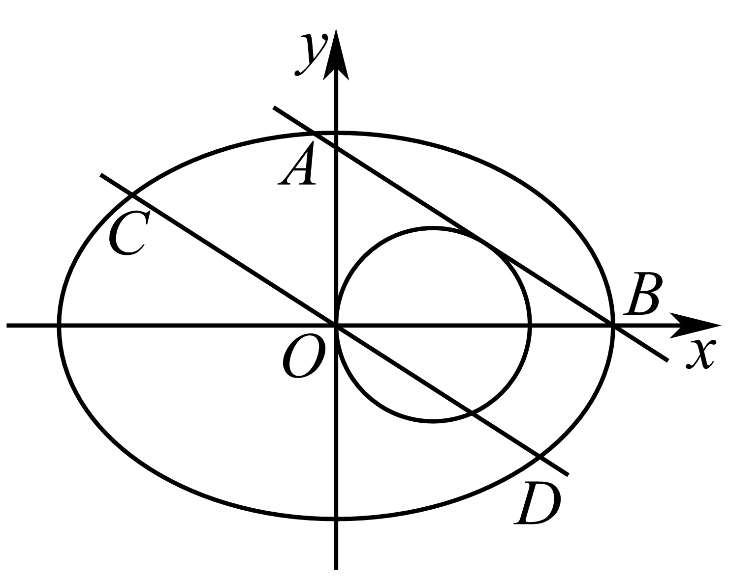
(1)若线段AB中点的横坐标为$\frac{4}{3}$，求m的值；
(2)过原点O作$l_{1}$的平行线$l_{2}$交椭圆于C，D两点，设$\left|AB\right|=λ\left|CD\right|$，求$λ$的最小值．
【答案】(1)$\sqrt{2}$；
(2)$\frac{\sqrt{6}}{3}$
【难度】0.65
【知识点】求椭圆中的最值问题、由中点弦坐标或中点弦方程、斜率求参数
【分析】（1）由椭圆的中点弦问题，求出直线AB的斜率，将中点坐标代入求解即可；
（2）令$\{\begin{aligned}x=x^{'} \\ 2y=y^{'}\end{aligned}$，进行仿射变换，$λ=\frac{\left|AB\right|}{\left|CD\right|}$最小时，AB与CD距离最大，进而利用比值关系和平面几何知识进行求解即可.
【详解】（1）设AB中点坐标为$M\left(\frac{4}{3},y_{0}\right)$，代入圆方程可得$y_{0}=±\frac{2\sqrt{2}}{3}$；
根据拉伸定理可知$k_{OM}⋅k_{AB}=-\frac{1}{4}⇒k_{AB}=±\frac{\sqrt{2}}{4}$，
将$M\left(\frac{4}{3},±\frac{2\sqrt{2}}{3}\right)$代入可知$m=±\sqrt{2}$，故$m=\sqrt{2}$；
（2）如图：

$\{\begin{aligned}\frac{x^{2}}{16}+\frac{y^{2}}{4}=1 \\ {\left(x-1\right)}^{2}+y^{2}=1\end{aligned}$，令$\{\begin{aligned}x=x^{'} \\ 2y=y^{'}\end{aligned} ⇒\{\begin{aligned}{x^{'}}^{2}+{y^{'}}^{2}=16 \\ {\left(x^{'}-1\right)}^{2}+\frac{{{y'}^{'}}^{2}}{4}=1\end{aligned}$，
拉伸后可知，$λ=\frac{\left|AB\right|}{\left|CD\right|}$最小时，AB与CD距离最大，
令拉伸后的$C_{2}$参数方程为$\{\begin{aligned}x^{'}=1+cosθ \\ y^{'}=2sinθ\end{aligned}$，
当$C_{2}$上的点P离原点距离最大时，
即$\left|OP\right|=\sqrt{{\left(1+cosθ\right)}^{2}+{\left(2sinθ\right)}^{2}}=\sqrt{-3\cos^{2}θ+2cosθ+5}$，
当$cosθ=\frac{1}{3}$时，${\left|OP\right|}_{max}=\sqrt{{\left(1+cosθ\right)}^{2}+{\left(2sinθ\right)}^{2}}=\frac{4\sqrt{3}}{3}$，
此时过P作$C_{2}$的切线$A^{'}B^{'}$，$A^{'}B^{'}=2\sqrt{16-\frac{16}{3}}=\frac{8\sqrt{6}}{3}$，$λ_{min}=\frac{\sqrt{6}}{3}$．

